UPAYA KEPOLISIAN DAN PERAN SERTA MASYARAKAT DALAM MENANGGULANGI KEJAHATAN PROSTITUSI
(STUDI KASUS POLRES GORONTALO)

Oleh :
SYAFAAT ANDIKA PUTRA DOKA
NIM: H.11.17.192

SKRIPSI

Untuk Memenuhi Persyaratan
Mencapai Gelar Sarjana Hukum



PROGRAM STRATA SATU (S-1)
FAKULTAS HUKUM
UNIVERSITAS ICHSAN GORONTALO
2021

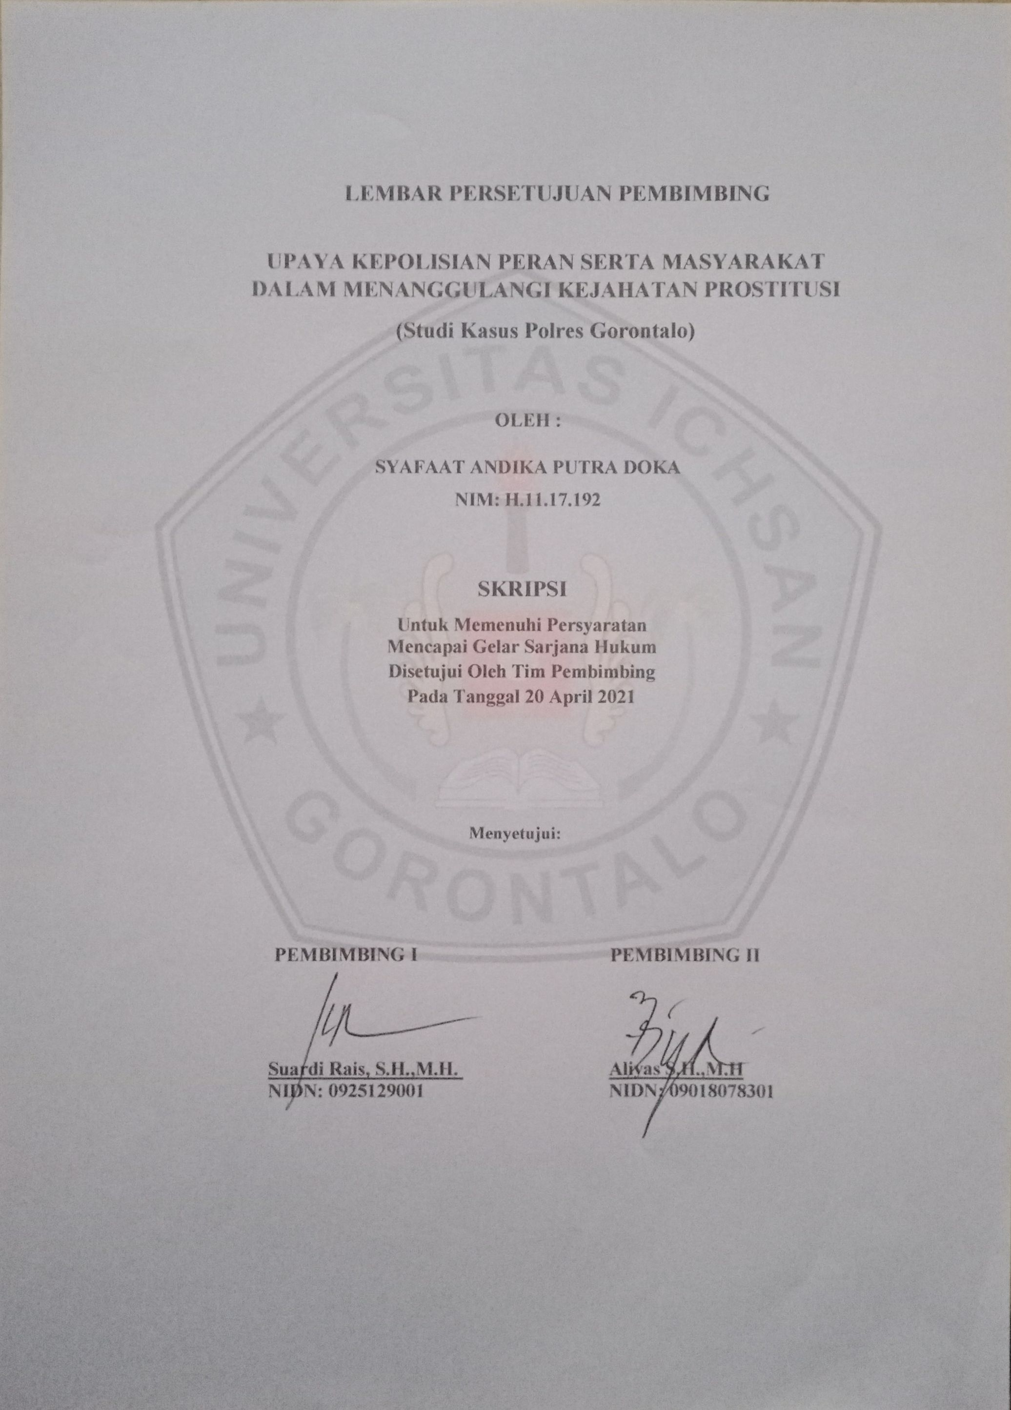

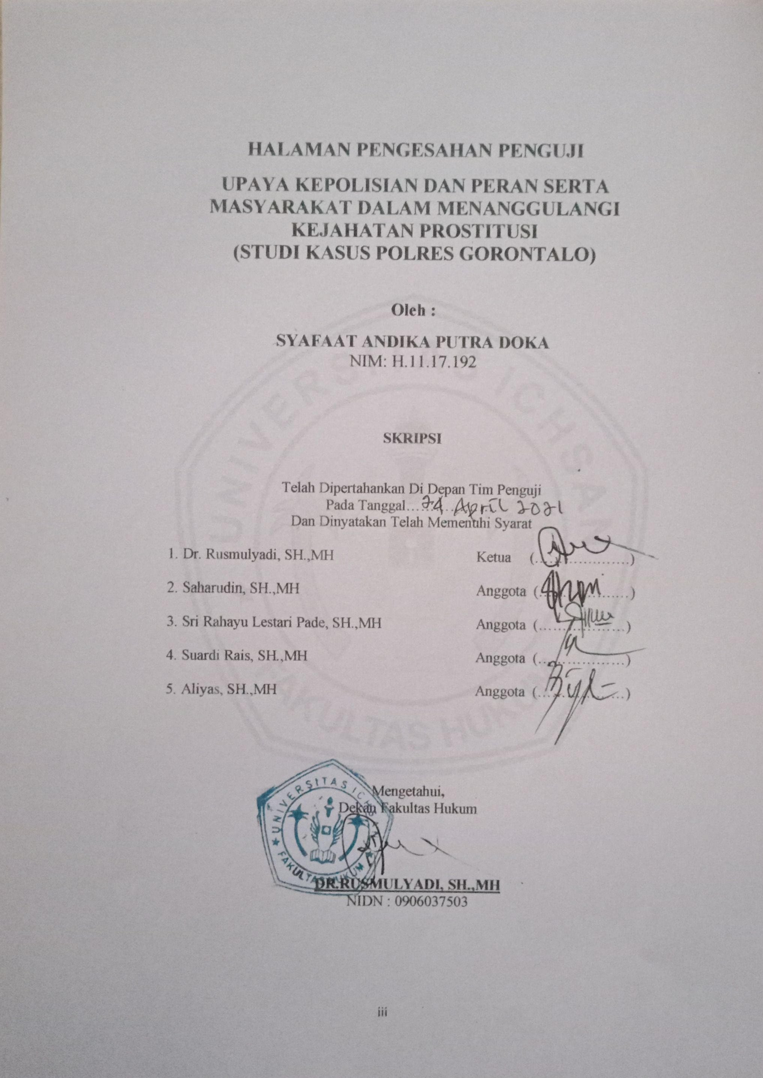

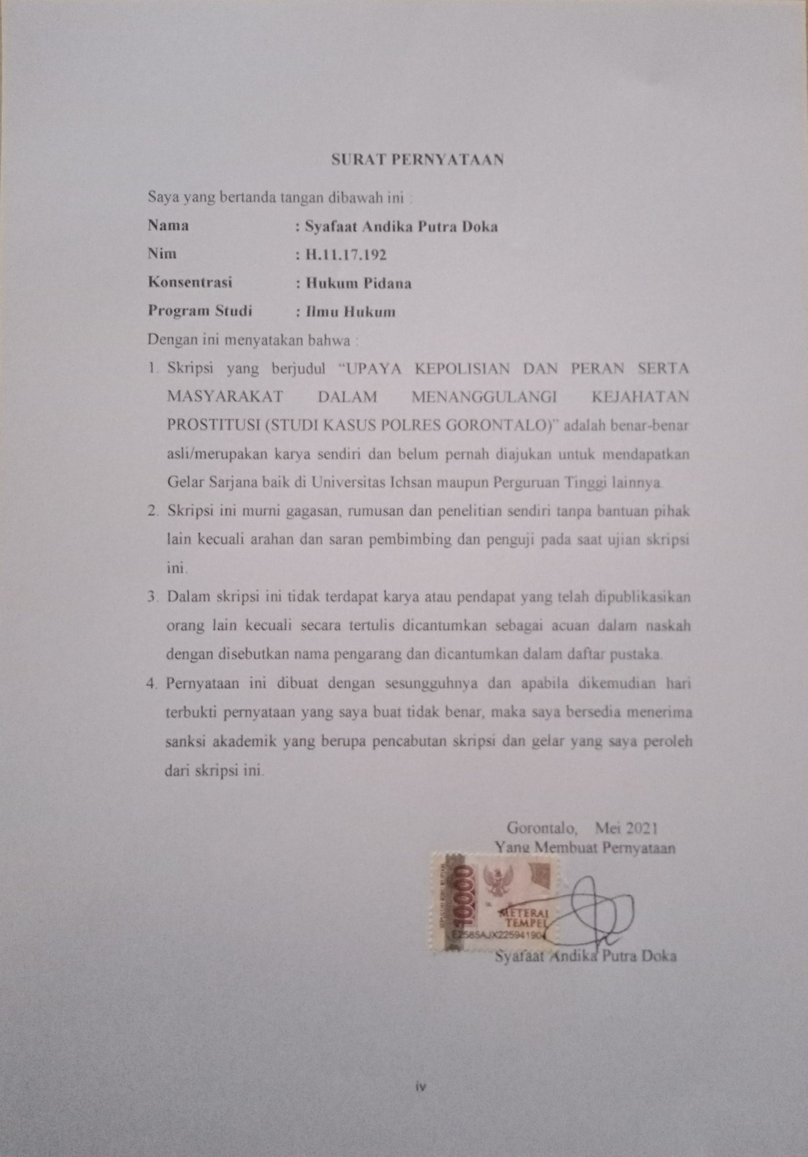
KATA PENGANTAR
Puji syukur kepada Allah SWT, yang telah memberikan nikmat Kesehatan dan keafifan kepada penulis, sehingga penulis dapat merampungkan penulisan skripsi ini dalam rangka memenuhi salah satu syarat ujian, guna memperoleh gelar Sarjana Strata Satu pada Fakultas Hukum Universitas Ichsan Gorontalo.
Penulisan skripsi ini bertujuan untuk memberikan gambaran dan penjelasan yang menyeluruh dan mendalam mengenai “Upaya Kepolisian Dan Peran Serta Masyarakat Dalam Menanggulangi Kejahatan Prostitusi (Studi Kasus Polres Gorontalo)”.
Ucapan terima kasih penulis sampaikan kepada semua pihak yang telah membantu dalam proses penulisan Skripsi ini yang antara lain :
- Ayah saya (Almarhum) Ramlan Doka, S.Ip.,M.Ap dan Ibu saya Yuliana Misar, S.Km.,M.Kes.
- Muh. Ichsan Gaffar, SE., M.Ak selaku Ketua Yayasan Pengembangan Ilmu Pengetahuan dan Technologi Ichsan Gorontalo.
- DR. Abdul Gaffar Latjoke, M.Si selaku Rektor Universitas Ichsan Gorontalo.
- DR. Rusmulyadi, SH.,MH, selaku Dekan Fakultas Hukum Universitas Ichsan Gorontalo.
- DR. Hijrah Lahaling, S.Hi.,MH, selaku Ketua Program Studi Ilmu Hukum Fakultas Hukum Universitas Ichsan Gorontalo.
- Seluruh Staf dosen dan tata usaha di lingkungan civitas akademika Fakultas Hukum Universitas Ichsan Gorontalo.
- Suardi Rais, SH.,MH, Pembimbing I.
- Aliyas, SH.,MH, Pembimbing II.
- Ipda Nanna Widya Sari, S.Tr.K selaku kanit PPA Polres Gorontalo
- Adik saya Nur Faiziah Camalia Putri Doka.
- Teman-teman angkatan 40 Polres Boalemo.
- Teman-teman mahasiswa angkatan 2017 Fakultas Hukum Universitas Ichsan Gorontalo.
Semoga bantuan dan dorongan yang penulis terima dari semua pihak, dapat menjadi petunjuk kearah masa depan yang lebih baik. Aamiin.

Gorontalo, April 2021
Penulis

Syafaat Andika Putra Doka

ABSTRAK
SYAFAAT ANDIKA PUTRA DOKA. H1117192. UPAYA KEPOLISIAN DAN PERAN SERTA MASYARAKAT DALAM MENANGGULANGI KEJAHATAN PROSTITUSI (STUDI KASUS POLRES GORONTALO)

Penelitian ini bertujuan untuk: (1) mengetahui upaya kepolisian dan peran serta masyarakat dalam menanggulangi kejahatan prostitusi, dan (2) mengetahui Faktorfaktor apa saja yang menyebabkan terjadinya prostitusi. Penelitian ini menggunakan metode penelitian Empiris dengan pendekatan kualitatif. Pendekatan kualitatif merupakan tata cara penelitian yang menghasilkan data deskriptif, yaitu yang dinyatakan oleh responden secara tertulis atau lisan dan perilaku nyata. Hasil penelitian ini menunjukan bahwa : (1) Upaya kepolisian dan peran serta masyarakat dalam menanggulangi kejahatan prostitusi antara lain : (a) upaya preventif, dimana dalam upaya ini dilakukan dengan cara melakukan sosialisasi atau penyuluhan hukum, operasi penyakir masyarakat (minuman keras, perjudian dan prostitusi), serta problem solving oleh babinkamtibmas, (b) upaya represif dimana upaya ini merupakan sebuah tindakan penegakan hukum, dimana bagi siapa saja yang melanggar atau melakukan kejahatan harus diberikan efek jera. (2) Faktor-faktor yang menyebabkan terjadinya prostitusi antara lain : (a) faktor ekonomi, (b) faktor pendidikan, (c) faktor agama, (d) faktor lingkungan, (e) faktor keluarga.

Kata kunci: kejahatan prostitusi, upaya kepolisian

ABSTRACT
SYAFAAT ANDHIKA PUTRA DOKA. H1117192. THE POLICE EFFORTS AND THE COMMUNITY PARTICIPATION IN THE PREVENTION OF THE CRIMINAL ACT OF PROSTITUTION (A CASE STUDY AT SUBREGIONAL POLICE OF GORONTALO)

This study aims to: (1) determine the police efforts and community participation in the prevention of the criminal act of prostitution, and (2) find out what factors that cause prostitution to occur. This study uses empirical research methods with a qualitative approach. The qualitative approach is a research procedure that produces descriptive data which is stated by the respondents in written or spoken statements and real behavior. The results of this study indicate that: (1) the police efforts and community participation in the prevention of the criminal act of prostitution cover: (a) preventive efforts, which are carried out by conducting socialization or legal counseling, community disorder operations (alcohol, gambling, and prostitution), as well as problem-solving by Village Leadership Noncommissioned Officer for Social Security and Order (Bhabinkantibmas), (b) repressive efforts where this effort is an act of law enforcement and anyone who violates or commits a criminal act to be given a deterrent effect. (2) The factors that cause prostitution are: (a) economic factors, (b) educational factors, (c) religious factors, (d) environmental factors, (e) family factors.

Keywords: crime of prostitution, police efforts

DAFTAR ISI
Halaman
HALAMAN JUDUL................................................................................ i
HALAMAN PENGESAHAN PEMBIMBING........................................ ii
KATA PENGANTAR iii
ABSTRAK………………………………………………………………. v
ABSTRACT……………………………………………………………… vi
DAFTAR ISI vii
BAB I. PENDAHULUAN 1
  - Latar Belakang Masalah 1
  - Rumusan Masalah 5
1.3. Tujuan Penelitian 5
1.4. Manfaat Penelitian 6
BAB II. TINJAUAN PUSTAKA 7
2.1. Tinjauan Umum Kepolisian 7
2.1.1 Pengertian Kepolisian………………………….. 7
2.1.2 Fungsi Kepolisian……………………….. 7
2.1.3 Tugas Kepolisian…………………………………… 10
2.2. Tinjauan Umum Kejahatan 11
2.2.1 Pengertian Kejahatan…………… 11
2.2.2 Unsur-Unsur Kejahatan…………………………. 14
2.2.3 Teori Penyebab Kejahatan……………………….. 14
2.3. Tinjauan Umum Prostitusi 15
2.3.1 Pengertian Prostitusi…………………….………. 15
2.3.2 Bentuk-Bentuk Prostitusi………………………….. 20
2.3.3 Kategori Prostitusi/Pelacuran…………..…….. 21
2.4. Prostitusi Dilihat Dari Beberapa Aspek .............................. 23
2.4.1 Prostitusi Dalam Hukum Pidana…………………….. 23
2.4.2 Prostitusi Dalam Hukum Islam………………………. 24
2.4.3 Prostitusi Menurut Undang-Undang Nomor 19 Tahun 2016
Tentang Informasi dan Transaksi Elektronik………… 26
2.4.4 Prostitusi Menurut Undang-Undang Nomor 21 Tahun 2007
Tentang Perdagangan Orang………………………….. 27
2.5. Kerangka Pikir 29
2.6 Definisi Operasional……………………………………….. 30
BAB III. METODE PENELITIAN........................................................ 31
  - . Jenis Penelitian 31
  - . Objek Penelitian 31
  - Lokasi dan Waktu Penelitian 31
  - Jenis dan Sumber Data 31
  - . Populasi dan Sampel 32
3.5.1.Populasi 32
3.5.2.Sampel 32
  - Tehnik Pengumpulan Data 32
  - . Tehnik Analisis Data 32
BAB IV. HASIL PENELITIAN DAN PEMBAHASAN……………… 34
4.1 Gambaran Umum Lokasi Penelitian………………………. 34
4.2 Hasil Penelitian dan Pembahasan…………………………. 37
4.2.1 Upaya Kepolisian dan Peran Serta Masyarakat Dalam
Menanggulangi Kejahatan Prostitusi……………….. 36
4.2.2 Faktor-Faktor Apa Saja Yang Menyebabkan Terjadinya
Prostitusi……………………………………………… 42
BAB V. PENUTUP…………………………………………………….. 46
5.1 Kesimpulan………………………………………………… 46
5.2 Saran………………………………………………………. 46
DAFTAR PUSTAKA………………………………………………….. 48 LAMPIRAN-LAMPIRAN
SURAT KETERANGAN DARI LEMLIT
SURAT KETERANGAN DARI LOKASI PENELITIAN
SURAT REKOMENDASI BEBAS PLAGIASI
HASIL TURNITIN

BAB I
PENDAHULUAN

Latar Belakang Masalah
Didalam kehidupan bermasyarakat, sering kali terjadi permasalah-permasalahan sosial yang seiring berjalannya waktu terus berkembang mengikut perkembangan zaman, terutama permasalahan yang berkaitan dengan prostitusi atau pelacuran. Prostitusi ataupun pelacura merupakan persolan klasik dan kuno, dimana prostitusi ini sudah ada dan tak pernah ada habisnya dari dulu sampai dengan sekarang, sehingga menjadi sangat relevan seiring perkembangan manusia dibelahan dunia manapun.
Kartono menjelaskan bahwa pekerjaan yang tertua didunia ini adalah pekerjaan yang menjual diri dengan cara memuaskan nafsu pelanggan atau yang kita kenal dengan pelacuran.
Prostitusi merupakan permasalahan yang ada sejak lama, bukan hanya di Indonesia, di negara-negara lainpun demikian. Di Indonesia sendiri awal mula lahirnya prostitusi sejak jaman kerajaan jawa yang menjadikan perempuan sebagai bagian dari komoditas sistem feodal. Pemasalahan prostitusi merupakan persolan yang sangat kompleks, dan hingga saat ini masih terjadi dan sangat sulit untuk diselesaikan. Prostitusi sendiri termasuk dalam peradaban tertua dunia, dan masih terus ada, dan terus berkembang dalam masyarakat kita.
Dijaman yang semakin berkembang ini, kegiatan prostitusi atapun pelacuran semakin meningkat, terbukti para remaja dan anak-anakpun ikut terlibat didalam dunia prostitusi, yang biasanya haya dilakukan oleh orang dewasa saja.
Kata prostitusi atau pelacuran dari dulu hingga sekarang merupakan persolan yang tiada habis untuk dibicarakan, di Indonesia sendiri permasalahan prostitusi yang sering dimuat dalam berita,majalah ataupun surat kabar belum secara luas dan objektif dibahasnya, lebih kepada pembahasan subjektif seperti menghakimi, mencaci atau mencela kepada pelaku dari prostitusi itu sendiri. Golongan-golongn tertentu memandang bahwa pelaku prostitusi merupakan wanita yang tidak bermoral, tidak memiliki iman, dan berbagai sikap anti lainnya yang ditujukan bagi para pelaku prostitusi yang rela memasuki dunia gelap dengan tidak mempertimbangkan berbagai aspek kehidupan masyarakat yang memiliki hubungan dengan adanya prostitusi atau pelacuran.
Jika dilihat dari hubungan sebab aktibat, prostitusi atau pelacuran merupakan masalah social yang tidak dapat diketahu dengan pasti, tapi pelacuran masih sering kita jumpai dalam kehidupan kita sehari-hari, dan selalau ada hampir disetiap daerah di wilayah Indonesia, baik yang dilakukan secara sembunyi-sembunyi maupun secara terang-terangan. Persoalan prostitusi merupakan persoalan yang struktural dan mendasar yang terjadi didalam masyarakat sehingga persoalan prostitusi merupakan persoalan moral, yang oleh masyarakat dipahami sebagai kesalahan korban prostitusi dan menjadikan mereka pelaku prostitusi semakin tertindas.
Baru-baru ini kasus prostitusi muncul kembali ke permukaan, dimana banyak media yang memberitakan sederet kasus prostitusi, baik prostitusi online, prostitusi yang dilakukan di apartemen maupun prostitusi yang dilakoni oleh kalangan artis tanah air. Dengan adanya kasus prostitusi membuat masyarakat sadar terhadap aturan hukum.
Jika dilihat dari faktor penyebab seseorang melakukan prostitusi atau pelacuran, banyak yang melakukan hal tersebut karena himpitan ekonomi untuk memenuhi kebutuhan hidup serta faktor sosial dimana lingkungan yang ditempati rata-rata melakoni prostitusi, dan memandang prostitusi itu bisa menghasilkan serta rendahnya pendidikan seseorang. Jadi bisa dikatakan bahwa prostitusi terjadi karena rendahnya kesejahteraan lahir maupun batin yang tidak bisa lepas dari rasa terpenuhinya kebutuhan, keamanan, dan ketentraman. Kesadaran masyaratkah yang dibutuhkan agar terwujudnya ketentraman dan kenyaman, serta mampu menghargai hak-hak orang lain dan berkewajiban menghargai hak orang lain yang merupakan kebutuhan sesame anggota masyarakat.

Kerasnya kehidupan membuat mereka para wanita memilih jalan pintas, dengan cara menjajakan diri kepada pria hidung belang demi memenuhi kebutuhan hidup. Ini bisa dilihat dari banyaknya para pelacur yang bekerja diluar wilayahnya, atau yang dikenal dengan tempat lokalisi untuk pelacuran.
Jika melihat prostitusi dari pandangan hukum, perbuatan tersebut merupakan pelanggaran terhadap norma yang berlaku di masyarakat dan juga pelanggaran terhadap hukum positif Indonesia, sebagaimana yang termuat didalam Kitab Undang-Undang Hukum Pidana :
Pasal 296 KUHP :
“Barangsiapa dengan sengaja menyebabkan atau memudahkan perbuatan cabul oleh orang lain dengan orang lain dan menjadikannya sebagai mata pencaharian atau kebiasaan, diancam dengan pidana penjara paling lama satu tahun empat bulan atau pidana denda paling banyak lime belas ribu rupiah”.
Pasal 506 KUHP :
“Barangsiapa menarik keuntungan dari perbuatan cabul seorang wanita dan menjadikannya sebagai pencarian, diancam dengan pidana kurungan paling lama satu tahun”
Jika melihat dari rumusan pasal diatas, tidak ada satupun pasal didalam KUHP yang bisa menjerat pelaku prostitusi,dan pemakai jasa prostitusi, aturan tersebut diatas hanya bisa menjerat mereka yang bekerja sebagai mucikari.
Ini membuat prostitusi semakin saja meningkat, dikarenakan tidak ada pasal yang bisa menjerat mereka sebagai pekerja seks komersial, namu bagi mereka yang memakai jasa PSK dan sudah menikah, ini bisa dijerat dengan pasal perzinahan yakni pasal 284 KUHP.
Di Polres Gorontalo sendiri hampir tidak sama sekali menangani kasus prostitusi, terlihat dalam 4 (empat) tahun terakhir tidak adanya kasus prostitusi, namun tepatnya bulan desember tahun 2020 dalam patroli malam yang dilakukan oleh anggota Polres Gorontalo, menemukan terjadinya prostitusi yang diduga dilakukan secara online.
Berdasarkan uraian diatas, peneliti merasa tertarik untuk meneliti dan membahas hal tersebut menjadi suatu objek penelitian dengan judul “ Upaya Kepolisian dan Peran Serta Masyarakat Dalam Menanggulangi Kejahatan Prostitusi” (Studi Kasus Polres Gorontalo).
  - Rumusan Masalah
Berdasarkan latar belakang masalah tersebut maka yang menjadi rumusan masalah adalah sebagai berikut :
- Bagaimanakah upaya kepolisian dan peran serta masyarakat dalam menanggulangi kejahatan prostitusi?
- Faktor-faktor apa saja yang menyebabkan terjadinya prostitusi?
  - Tujuan Penelitian
Berdasarkan rumusan masalah di atas maka yang menjadi tujuan penelitian adalah :
- Untuk mengetahui upaya kepolisian dan peran serta masyarakat dalam menanggulangi kejahatan prostitusi.
- Untuk mengetahui Faktor-faktor apa saja yang menyebabkan terjadinya prostitusi.
  - Manfaat Penelitian
Adapun manfaat yang diharapkan dari penelitian ini adalah :
- Manfaat secara Teoritis
Penelitian ini diharapkan dapat memberikan sumbangan ilmiah bagi ilmu pengetahuan hukum dalam peran polisi serta masyarakat dalam memberantas kejahatan prostitusi.
- Manfaat secara Praktis
- Bagi masyarakat : Hasil penelitian ini diharapkan dapat memberikan kontribusi dan sumbangan pemikiran bahwa pentingnya menjaga anak ataupun keluarga mereka untuk tidak terjemurus kedalam prostitusi.
- Bagi penegak hukum : Hasil penelitian ini dapat dimanfaatkan bagi penegak hukum dalam konteks sistem peradilan pidana terpadu (Polisi, Jaksa, Hakim dan Lembaga Pemasyarakatan) terkait penanganan kejahatan prostitusi yang semakin merajalela.

BAB II
TINJAUAN PUSTAKA
  - Tinjauan Umum Kepolisian
    - Pengertian Kepolisian
Menurut Kamus Besar Bahasa Indonesia (KBBI) kepolisian adalah anggota badan pemerintah yang bertugas menjaga keamanan serta ketertiban umum. Sementara menurut Undang-Undang Nomor 2 Tahun 2002 tentang Kepolisian Negara Republik Indonesia dalam pasal 1 ayat 1 menyebutkan bahwa, kepolisian merupakan segala sesuatu yang berkaitan dengan tugas dan fungsi dari lembaga kepolisian itu sendiri sebagaimana yang telah diatur oleh undang-undang.
Sementara dalam pasal 5 Undang-Undang Nomor 2 Tahun 2002 menyebutkan bahwa :
- Kepolisian Negara Republik Indonesia adalah alat negara berperan dalam menjaga keamanan dan ketertiban masyarakat, menengakkan hukum dan menyediakan perlindungan dan pelayanan kepada masyarakat dalam rangka menjaga keamanan dalam negeri.
- Kepolisian Negara Republik Indoneia adalah polisi negara sebagai unit implementasi peran sebagaimana dimaksudy pada ayat (1).
    - Fungsi Kepolisian
Fungsi kepolisian sebagaimana yang termuat didalam pasal 2 Undang-Undang Nomor 2 Tahun 2002 adalah :
“fungsi kepolisian merupakan salah satu fungsi pemeliharaan negara dalam bidang penegakan hukum, pemeliharaan keamanan, ketertiban masyarakat, perlindungan, serta pengayoman dan pelayanan terhadap masyarakat.”.
Fungsi kepolisian terdiri dari dua dimensi, yaitu dimensi sosiologis dan dimensi yuridisi, dimana dimensi yuridis terkait fungsi dari kepolisian terbagi atas dua fungsi yakni fungsi kepolisian khusus dan fungsi kepolisian umum.
Fungsi kepolisian khusus yakni kewenangan dari pihak kepolisian yang telah diatur dalam undang-undang secara khusus untuk satu lingkungan kuasa. Dimana lembaga kepolisian diberikan wewenang untuk melaksanakan tugasnya masing-masing sesuai yang telah diamanatkan oleh undang-undang sebagai landasan hukumnya.
Sementara untuk fungsi kepolisian secara umum yakni berkaitan dengan kewenangan pihak kepolisian yang meliputi semua lingkungan hukum, antara lain :
- Lingkungan kuasa tentang segala sesuatu yang berkaitan dengan kompetensi hukum publik;
- Lingkungan kuasa waktu
- Lingkungan kuasa tempat
- Lingkungan kuasa orang.
Sementara untuk fungsi kepolisian dari dimensi sosiologis antara lain terdiri dari mewujudkan ketertiban dan keamanan dilingkungan masyarakat dan pekerjaan tertentu yang dalam praktek kehidupan bermasyarakat dirasakan perlu serta memiliki manfaatnya. Sehingga timbulah kesadaran masyarakat dari waktu kewaktu.
Dalam melaksanakan tanggung jawabnya menjaga keamanan dan ketertiban masyarakat, maka polisi memiliki tiga fungsi utama, antara lain :
- Fungsi pre-empetif
Merupakan kegiatan pembinaan masyarakat untuk berperan aktif dalam mewujudkan lingkungan yang aman dan tertib serta mencegah terjadinya kejahatan.
- Fungsi preventif
Merupakan upaya kepolisian dalam menjaga keamanan serta ketertiban yang ada dalam masyarakat guna memelihara situasi yang kondusif, serta memberikan perlindungan bagi masyarakat dari kejahatan yang meresahkan.
- Fungsi represif
Fungsi ini ditujukan bagi pelanggaran yang terjadi, dimana bagi siapa saja yang melanggar akan ditindaki secara tegas menurut aturan atau hukum yang berlaku.

    - Tugas Kepolisian
Dalam pasal 13 Undang-Undang Nomor 2 Tahun 2002 Tentang Kepolisian Negara Republik Indonesia disebutkan, bahwa tugas pokok Kepolisian Negara Republik Indonesia adalah:
- Memelihara keamanan dan ketertiban masyarakat
- Menegakkan hukum
- Memeberikan perlindungan, pengayoman dan pelayanan kepada masyarakat.
Tugas kepolisian dalam melaksanakan tanggung jawabnya di masyarakat juga tercantum dalam ketentuan Pasal 1 Undang-Undang Nomor. 8 Tahun 1981 tentang Hukum Acara Pidana, maka kepolisan bertugas :
- Memelihara ketertiban dan menjamin keamanan umum, mencegah dan memberantas menjalarnya penyakit-penyakit masyarakat, memelihara keselamatan orang, benda dan masyarakat, termasuk memeberikan perlindungan dan pertolongan, mengusahakan ketaatan warga negara dan masyarakat terhadap peraturan-peraturan negara.
- Dalam bidang peradilan mengadakan penyelidikan atas kejahatan dan pelanggaran menurut ketentuan-ketentuan dalam Undang-Undang Hukum Acara Pidana dan peraturan Negara lainnya.
- Mengawasi aliran-aliran kepercayaan yang daat membahayakan masyarakat dan negara.
- Melaksanakan tugas-tugas khusus lain yang diberikan kepadanya oleh suatu peraturan negara.
Di dalam menjalankan tugas pokok memelihara keamanan dan ketertiban masyarakat, polisi mengupayakan untuk terciptanya suatu kondisi yang aman dan tertib di dalam mayarakat.
  - Tinjauan Umum Kejahatan
    - Pengertian Kejahatan
Perilaku yang menyimpang dan meresahkan masyarakat disebut sebagai kejahatan, Saparina Sadli mengatakan bahwa kejahatan merupakan perbuatan yang melanggar norma, dan bisa mengakibatkan tergangguya ketertiban masyarakat dan dianggap sebagai sebuah ancaman. Dimana kejahatan merupakan masalah bersama untuk dibenahi dan juga harus diperbaiki.s
Jika dilihat dari kacamata masyarakat, bahwa kejahatan merupakan tingkah laku atau perbuatan yang dianggap melanggar sebuah norma yang ada dan hidup didalam masyakarat, serta menimbulkan keresahan didalamnya.
Sementara dari kacamata hukum itu sendiri kejahatan merupakan bentuk perilaku yang melanggar ketentuan sebagaimana yang diatur didalam hukum positif Indonesia yakni hukum pidana.
Ada tiga definisi kejahatan menurut Gerson W. Bawengan masing-masing adalah:
- Pengertian secara praktis
Kejahatan dalam pengertian secara praktis adalah sebuah pelanggaran yang melanggar norma-norma yang ada didalam masyarakat serta memiliki sanksi, antara lain norma hukum, kesusilaan, kesopanan, dan norma agama.
- Pengertian secara religius
Kejahatan secara religius adalah kejahatan yang di identikkan dengan dosa, di mana setiap jiwa pendosa sebagaimana tertuang dalam alkitab mendapatkan hukuman api neraka.
- Pengertian secara yuridis
Kejahatan dari arti yuridis adalah kejahtan yang dituliskan dalam hukum positifnya Indonesia,seperti di dalam Kitab Undang-Undang Hukum Pidana (KUHP) dimana setiap perbutan yang diatur dalam buku dua adalah perbuatan kejahatan. Sementara pelanggaran, merupakan segala sesuatu yang diatur dalam buku tiga KUHP.
Beberapa pakar kriminologi memberikan definisi tentang kejahatan sebagai berikut :
- W.A Bonger
Kejahatan merupakan perilaku yang mendapatkan reaksi keras dari negara dengan memberikan hukuman berupa sanski pidana sebagai bentuk penerapan dari aturan hukum.

- Sutherland
Perbuatan yang bisa merugikan negara, dan untuk itu, negara memberikan reaksi dengan cara memberikan hukuman sebagai bentuk pencegahan itulah yang dinamakan dengan kejahatan.
- Richard Quinney
Kejahatan merupakan perilaku manusia yang dirumuskan kedalam undang-undang oleh pihak yang berwenang secara terorganisasi, serta kejahatan merupakan sesuatu yang diberikan oleh beberapa orang kepada orang lain, sehingganya kejahatan merupakan suatu perbuatan yang diciptakan.
- Sue Titus Reid
Sebuah tindakan yang dilakukan dengan sengaja dan dari tindakan tersebut orang yang melakukannya diancam dengan hukuman karena adanya usur kealpaan didalamnya, dimana dalam bertindak dia dikatakan gagal, serta memiliki niat dari suatu perbuatan yang dilakukannya tersebut.
- Mainheim
Kejahatan itu hanyalah istilah teknis, jika perbuatan yang dilakukan tersebur terbukti, dan kejahatan merupakan tindakan atau perbuatan yang bisa dikatakan menyimpang yang jika melakukanya diancam dengan sanksi pidana.
- Howard Becker
Kejahatan itu hasil dari sebuah label yang diterapkan terhadap perbuatan yang dilakukan, serta memiliki unsur yang menyimpang.
    - Unsur-Unsur Kejahatan
Ada tujuh unsur untuk menyebut sebuah perbuatan sebagai kejahatan, antara lain :
- Perbuatan itu dapat merugikan orang banyak.
- Diancam dengan sanksi pidana bagi siapa yang melanggarnya
- Adanya sebuah tindakan yang dilakukan
- Memiliki maksud yang jahat.
- KUHP telah mengatur tentang kerugian yang ditimbulkan
- Dipisahkan antara perbuatan dan maksud.
- Perbuatan yang dilanggar diatur juga didalam KUHP.
    - Teori Penyebab Kejahatan
Teori-teori yang mempelajari penyebab terjadinya kejahatan antara laian adalah sebagai berikut :
- Teori Anomie (ketiadaan norma)
Emile Durkheim adalah orang pertama kali memperkenalkan teori anamie, dimana teori ini merupakan gambaran atas keadaan yang didalamnya tidak ada aturan yang ditaati atau dalam artian yang kacau sehingga masyarakat serta individu tidak mengetahui apa sebenarnya yang mereka harapkan, dan karena keadaan itulah sehingga lahir perilaku yang menyimpang.
- Cultural Deviance (penyimpangan budaya)
Teori ini menitik beratkan pada budaya-budaya social yang kurang baik sehingga lahirlah tindakan criminal.
- Social Control (kontrol sosial)
Teori ini memandang bahwa kejahatan yang lahir akibat lemahnya pengendalian diri, serta latar belakang keluarga yang dan pendidikan yang sangat dominan.
- Teori Labeling
Menurut teori ini kejahatan yang dilakukan oleh seseorang akan menimbulkan label terhadap pelakunya akibat dari kejahatan yang diperbuat.
2. 3 Tinjauan Umum Prostitusi
2.3.1 Pengertian Prostitusi
Prostitutio atau prostitusi secara etimologi diartikan sebagai suatu hal menawarkan atau menjajakan, menempatkan dan dihapkan. Semntara dalam arti yang luas, prostitusi merupakan kegiatan menjual diri kepada siapa saja dengan tujuan memuaskan nafsu biarahi dari pelanggan, serta mendapatkan bayaran atas penjualan dirinya tersebut. Pelacur sendiri dikenal sebagai wanita tuna susila atau (WTS) atau pekerja seks komersial (PSK).
Hassan Sadili dan Jhon M. Echlos mengartikan prostitusi sebagai tuna susila atau pelacur, persundalan atau dengan kata lain menjual diri dengan cara yang tidak etis.
Sementara menurut Syamsudin, pelacuran merupakan sebuah pekerjaan dengan cara menjual diri (jasa) kepada pelanggan umum untuk mendapatkan bayaran dengan cara melakukan hubungan seksual atau memuaskan nafsu pelanggan dengan perjanjia yang telah ditetapkan diawalnya.
Praktik prostitusi secara umum diartikan sebagai hubungan seksual yang bersifat sesaat dan tidak ada ikatan didalamnya, yang bisa dilakukan dengan siapa saja yang siap membayar. Salah satu yang terkandung dalam prostitusi antara lain adalah adanya pembayaran atas hubungan yang tidak emosional yang akan dilakukan.
Perempuan sundal atau pelacur merupakan penyematan bagi mereka pekerja seksual di Indonesia. Perilaku yang mereka lakukan dianggap sangatlah buruk, hina, serta sangat dibeci oleh masyarakat, karena banyak melanggar norma yang hidup didalam masyarakat salah satunya adalah norma kesusilaan dan kesopanan sampai dengan norma agama.
Perilaku yang dirasa kurang beradab dari wanita tuna susila ini dianggap sebagai bentuk yang tidak enak dipandang karena begitu murahnya menjual diri kepada laki-laki hidung belang yang siap membayar berapapun untuk memuaskan nafsu mereka. Dan tuna susilapun dianggap sebagai kegagalan dalam berinteraksi terhadap aturan yang berlaku dimasyarakat.
Maka pelaku prostitusi atau yang biasa disebut pelacur merupakan sebuah musibah yang akan mendatangkan bala (penyakit) bukan hanya terhadap dirinya tapi juga terhadap orang-orang yang ada disekitarnya.
Persulandalan atau pelacur menurut Purnomo dan Siregar merupakan bentuk penyerahan diri (tubuh wanita) secara sukarela terhadap siapa saja yang ingin memakain dengan tujuan untuk memuaskan nafsu seks laki-laki dan diluar ikatan pernikahan.
Prostitusi menurut W.A Bonger merupakan gejala yang terjadi didalam masyarakat seperti melakukan sebuah perbuatan yang tidak senonoh (seksual) sebagai salah satu pekerjaannya.
Van Amstel memberikan definisi prostitusi sebagai bentuk menyerahkan tubuh wanita kepada siapa saja yang ingin membayarnya.
Sementara pelacuran menurut Bloch adalah sebuah perbuatan yang dilakukan dengan cara melakukan hubungan intim yang hanya bisa dilakukan oleh sepasang suami istri yang sah, dengan cara dibayar untuk mendapatkan pemuasan secara seksusal bagi pelanggan yang membayarnya.
Meyerahkan tubuh (badan) kepada banyak orang dengan tujuan mendapatkan bayaran untuk dijadikan sebagai pemuas nafsu pelanggannya dikatan pelacur oleh Paul Mudigno.
Soerjono Soekanto memberikan pandangan sebagai berikut, Pekerjaan yang menjajakan diri kepada siapa saja untuk dibayar melakukan perbuatan yang dikehendaki oleh pelanggannya merupakan perbuatan yang disebur dengan pelacuran. Soekant pun berpendapat bahwa pelacuran yang terjadi tidak lepas dari beberapa faktor, antara lain faktor eksogen dan faktor endogen, dimana faktor eksogen berhubungan dengan keadaan ekonomi dan lingkungan tempat tinggal yang jauh dari memenuhi syarat, serta adanya perpindahan penduduk dari desa kekota. Sementara untuk faktor endogen sendiri lebih kepada ketidak seimbangnya antara kemauan dan usaha, dimana kemauan untuk hidup berkecukupan tapi malas dalam bekerja serta tidak bisa mengontrol nafsu yang begitu besar.
Selanjutnya Kartini Kartono juga memberikan definisi tentang prostitusi sebagai penyimpangan seksual, seperti adanya dorongan untuk melakukan seks dengan berbagai macam orang, sebagai bentuk pemuasan terhadap nafsunya yang diikuti dengan impersonal, komersial seks, dan eksploitasi seks itu sendiri. Sementara peristiwa yang menjajakan dirinya kepada orang banyak untuk disetubuhi sebagai bentuk penjualan jasa, dan akan diberikan imbalan atas jasa yang diberikan.
Beberapa alasan yang melatarbelakangi terjadinya pelacuran yang dikemukakan oleh Kartini Kartono yakni :
- Memiliki kebutuhan seksual yang tidak bisa dipuaskan oleh pasangan, sehingga berpikir untuk mencari tempat pemuasan diluar dengan dua keuntungan, yakni dibayar dan nafsunyapun terpuaskan.
- Lingkungan pertemanan yang sudah lebih dulu menekuni dunia pelacuran serta adanya ajakan dari lingkungan pertemanan.
- Pekerjaan yang mengahruskan jauh dari istri, sehingga tidak ada tempat pelampiasan nafsu.
- Lahir dari keluarga yang berantakan dan memilih jalan menjual diri untuk mendapatkan hiburan akibat trauma dengan keluarganya.
- Wanita yang sudah matang secara biologis, tapi menunda untuk menikah dan lebih memilih untuk berhubungan dengan siapa saja.
- Seringnya menonton filem-filem porno.
- Adanya ajakan atau bujukan dari kaum pria untuk mengajaknya bekerja dengan bayaran tinggi.
- Untuk memenuhi gaya hidup yang hedonis.
- Sulitnya memenuhi kebutuhan hidup dikarenakan hidup miskin dan bercita-cita merubah keadaan dengan jalan pintas.
- Adanya gangguan seksual seperti hyperseks, sehingga selalu merasa tidak puas dengan pasangan yang sah.
- Kurangnya pendidikan dan lemahnya iman.
Berdasarkan penjelasan diatas, maka bisa dilihat unsur-unsur penting yang terkandung dalam prostitusi atau pelacuran adalah :
- Mendapatkan bayaran dari pekerjaan menjual diri.
- Adanya penyerahan diri (tubuh) kepada siapapun yang ingin menyetubuhinya.
- Perbuatan yang dilakukan merupakan bentuk menyerahkan diri tidak dengan sukarela, melainkan adanya imbalan berupa uang atau tarif.

    - Bentuk-Bentuk Prostitusi
Bentuk prostitusi yang akan dijabarkan oleh Kartini Kartono, dapat dibedakan berdasarkan terdaftar atau tidak terdaftarnya aktifitas tersebut maupun yang terorganisasi.
- Prostitusi/Pelacuran yang terdaftar dan terorganisasi
Para pelacur yang terdaftar atau terorganisasi biasanya memiliki kerja sama dengan dinas Kesehatan maupun dinas sosial, dimana mereka dibantu oleh pihak kepolisian memeriksakan kesehatan mereka serta mendapatkan pengobatan agar terhindar dari resiko penyakit kelamin.
- Prostitusi/Pelacuran yang tidak terdaftar
Para pelaku pelacuran yang tidak terdaftar kebanyakan dari kalangan mahasiswa, remaja, dan anak SMA. Mereka menjajalkan diri mereka secara gelap-gelapan dan tempat merekapun tidak menentu dan bisa dimana saja baik di mall, kafe, tempat diskotik dan juga klub malam. Mereka biasanya menjual diri secara pribadi (pelanggan langsung menghubungi mereka) ataupun melalui perantara yang mereka percayakan dengan bayaran yang terjangkau. Dan biasanya pelaku pelacuran yang seperti ini tidak melakukan pemeriksaan secara berkala, sehingga resiko untuk tertular penyakit kelamin sangatlah tinggi.

    - Kategori Prostitusi/Pelacuran
- Pergundikan
Pergundikan merupakan istilah bagi mereka yang hidup dengan wanita yang bukan istrinya, tapi selalu melakukan hubungan intim (intim) layaknya suami istri yang sah, wanita ini dikenal dengan wanita simpanan.
- Nyai
Dijaman pemerintahan Belanda, wanita yang menjadi simpanan, peliharaan, maupun wanita gelap yang hidup tidak dengan ikatan yang sah merupakan wanita yang disebut sebagai nyai.
- Tante Girang
Mereka adalah para wanita yang melakukan hubungan seksual untuk mengisi kekosongan waktu dan hanya untuk mencari fantasi baru dalam hubungan seksual dengan laki-laki yang bisa mereka bayar. Para pelaku ini biasanya adalah wanita yang sudah menikah, dan mencari hubugan diluar rumah hanyan untuk kesenangan sesaat.
- Gadis –gadis Panggilan
Wanita atau gadis yang dipekerjaan sebagai pelacur (wanita panggilan) untuk memuaskan nafsu seks pria yang hidung belang.
- Gadis-gadis bar
Pekerjaan utama merka adalah pelayan yang melayani pelanggan bar, dan juga memberikan pelayanan lain, seperti pelayanan seks bagi para pengunjung bar.
- Gadis-gadis juvenile delinguent
Mereka adalah para remaja atau anak SMA yang belum memiliki kematangan secara emosi, dan juga kaingin tahuan yang tinggi, serta dengan mudah dipengaruhi.
- Gadis-gadis binal atau free girls
Biasnya mereka anak-anak yang sekolahnya tidak lanjut, yang lebih memilih kebebasan dalam hal apapun termasuk dalam hal seks, dan sangat menyukai keekstriman dalam melakukan hubungan seks. Dan mereka juga sangat menginginkan kepuasan dalam melakukan hubungan badan.
- Hostes atau pramuria
Pramuria merupakan bentuk penyematan terbaru bagi mereka para pelaku prostitusi, dimana mereka bekerja sebagai pelayanan yang menyediakan makanan dan minuman, serta membiarkan tubuh mereka dipegang, diraba, dicumbu dan diremas oleh para pelanggannya agar pelanggan merasa puas dan akan datang lagi ketempat hiburan tersebut.
- Promiskuitas atau promiscuity
Merupakan bentuk perbuatan yang tidak bermoral, yang melanggar norma yang berlaku dalam masyarakat yang dilakukan secara terbuka, tanpa adanya rasa malu, serta menjunjung tinggi nilai-nilai kebebasan didalam melakukan hubungan seks dan membiarkan tubuh mereka disetubuhi oleh laki-laki mana saja.
  - Prostitusi Dilihat Dari Beberapa Aspek
    - Prostitusi Dalam Hukum Pidana
Didalam hukum pidana sendiri yankni KUHP tidak ada pengaturan yang secara spesifikasi yang mengatur tentang pelaku prostiusi, dimana KUHP hanya mengatur bagi mereka yang menjadi perantara terjadinya pelacuran itu.
Menurut ilmu kriminologi, pelacuran dipandang sebagai kejahatan tanpa korban, dimana pelacuran sama sekali tidak menimbulkan korban. Dan bagi mereka semua yang tergabung didalam dunia prostitusi baik, pelaku, pelanggan, mucikari tidak satupun dari mereka yang dirugikan, malah menguntungkan bagi semua pihak. Pada wanita pelacur sendiri serta mucikari, mereka mendapatkan bayaran dari apa yang mereka kerjakan, sementara dari sisi pelanggan, mereka terpuaskan dengan adanya layanan pelacuran ini.
Pengaturan tentang pelacuran sendiri berbeda disetiap negara-negara di dunia, ada negara yang memandang bahwa pelacuran merupakan sebuah kejahatan atau tindak pidana, sementara Indonesia sendiri mengganggap pelacuran bukanlah sebuah kejahatan. Ini bisa dilihat dari KUHP yang tidak mengatur secara spesifik tentang pelaku prostitusi.
Pasal 296 KUHP :
Barangsiapa dengan sengaja menyebabkan atau memudahkan perbuatan cabul oleh orang lain dengan orang lain dan menjadikannya sebagai mata pencaharian atau kebiasaan, diancam dengan pidana penjara paling lama satu tahun empat bulan atau pidana denda paling banyak lime belas ribu rupiah.
Pasal 297 KUHP :
Perdagangan wanita dan anak laki-laki yang belum dewasa, diancam dengan pidana penjara paling lama enam tahun
Pasal 506 KUHP :
Barangsiapa menarik keuntungan dari perbuatan cabul seorang wanita dan menjadikannya sebagai pencarian, diancam dengan pidana kurungan paling lama satu tahun.
    - Prostitusi Dalam Hukum Islam
Pengaturan hukum islam tentang zina dan pelaku zina sudah sangatlah jelas, dimana pelaku perzinahan dihukum dengan cara di cambuk dan rajam, tergantung dari status pelakunya. Dalam hukum islam pelaku perzinahan dibagi atas dua, yakni pezinah yang belum menikah (ghair muhsan) dan pezinah yang sudah menikah (muhsan). Tapi hukum islam sendiri tidak menyebut secara bebas tentang prostitusi, Dalam KUHP sendiri prostitusi dan perzinahan merupakan kedua delik yang berbeda, serta dituntut pula dengan pasal yang berbeda.
Islam memberikan definisi zina (fahisyah) sebagai hubungan kelamin antara perempaun dan laki-laki yang dilakukan oleh kedua orang yang bukan suami istri (tidak menikah).
Hukuman bagi pezina didalam hukum islam, dibedakan berdasarkan status dari pelaku, antara lain :
  - Pezina muhsan
Mereka adalah orang yang sudah menikah dan atau pernah menikah, tapi melakukan perzinahan (hubungan seksual) dengan orang yang bukan muhrim/mahramnya. Dan hukuman bagi mereka adalah di rajam menurut ulama jumhur.
  - Pezina ghairu muhsan
Mereka yang berstatus belum menikah dan melakukan perzinahan dengan yang bukan muhrim/mahramnya dihukum dengan cara dicambuk sebanyak 100 kali dan pelaku pezinah muhsan di keluarkan dari kampung halamannya selama kurang lebih setahun.
  - Pezina dari orang yang berstatus hamba sahaya
Bagi mereka kalangan hamba sahaya, yang melakukan perzinahan dihukum sebanyak 50 kali cambukan bagi perempuan yang sudah berstatus menikah atau sudah pernah menikah.
Maka dapat disimpulkan bahwa, pelacuran didalam islam dianggap sebagai perbuatan zina, karena memenuhi unsur-unsur yang terkandung didalam perzinahan, yakni mempunyai niat untuk melangar aturan dan melakukan persetubuhan yang diharamkan dalam agama. Perbuatan zina sangatlah dilaknat oleh agama dan dianggap melanggar norma-norma yang hidup didalam masyarakat, serta menimbulkan dampak negative terhadap kehidupan bermasyaraka. Namun para pelaku perzinahan tetap saja melakukannya walaupun mereka mengetahui bahwa perbuatan mereka merupakan perbuatan yang melanggar semua norma yang.
    - Prostitusi Menurut Undang-Undang Nomor 19 Tahun 2016 Tentang Informasi dan Transaksi Elektronik
Perkembangan dunia yang semakin pesat, kejahatan pula ikut berkembang didalamnya, salah satunya adalah perkembangan tentang dunia informasi dan transaksi elektronik. Perkembangan informasi melalui media social, membuatkan jalan bagi mereka para pelaku prostitusi untuk menjajalkan diri mereka melalui dunia maya, tujuan hanya satu, untuk mendapatkan pelanggan-pelanggan dengan mudah, baik pelanggan kelas teri maupaun menggait pelanggan kelas kakap.
Dalam Undang-Undang Nomor 19 Tahun 2016 (UUITE) menjerat setiap orang yang melakukan perbuatan dengan tujuan mempromosikan diri secara melawan hukum dijerat dengan pasal 27 ayat 1 UUITE :
“Setiap orang dengan sengaja dan tanpa hak mendistribusikan dan/atau mentransmisikan dan/atau membuat dapat diaksesnya informasi elektronik dan/atau dokumen elektronik yang memiliki muatan yang melanggar kesusilaan”.
Jika melihat dari isi pasal diatas maka secara jelas menagatur bagi siapa saja yang mengupload baik status (penjualan diri), video, gambar, tulisan maupun audio, menyediakan link yang berkenaan dengan prostitusi secara online dapat dikenakan pasal 27 ayat 1 serta di juntokan dengan pasal 45 UUITE.
Didalam pasal 27 ayat 1 UUITE menyebutkan kata melanggar kesusilaan, dimana yang dimaksud dengan kesusilaan adalah perbuatan tersebut diangga perbuatan yang dianggap tidak baik dan melanggar norma kesusilaan dan norma kesopanan serta dianggap sebagai perbuatan yang melanggar apa yang telah diatur di dalam undang-undang. Kesusilan tersbut bukanlah bersifat konkrit melaikan hanya bersifat abstark. Yang dikatakan konkrit adalah perwujudan dari kesusilaan antara lain mempertontonkan didepan orang banyak perbuatan memperlihatkan alat kelamin (vagina maupun penis) serta memperlihatkannya, meremas buah dada, bertelanjang bulat, berciuman, bahkan sampai berhubungan badan.
    - Prostitusi Menurut Undang-Undang Nomor 21 Tahun 2007 Tentang Perdagangan Orang
Jika melihat dari berbagi macam pendapat tentang prostitusi maka, prostitusi merupakan perbuatan yang memanfaatkan orang lain dalam kegiatan seks dengan bayaran uang maupun barang-barang mewah. Jika prostitusi yang dilakukan merupakan kegiatan yang dilakukan tanpa adanya paksaan, maka bagi pelakunya akan dikenakan sanki sebagaimana yang terlah diatur didalam peraturan daerahnya masing-masing. Jika pelacuran yang dilakukan ada indikasi paksaan (ancaman, paksaan, dan adanya kekerasan) yang dilakukan oleh orang lain, agar yang bersangkutan mau melakukan pekerjaan sebagai pelacur maka perbuatan tersebut masuk dalam kejahatan atau tindak pidana perdagangan orang.
Didalam Undang-Undang Nomor 21 Tahun 2007 tentang Pemberantasan Tindak Pidana Perdagangan Orang tindakan yang telah disebutkan diatas merupakan tindakan yang masuk dalam kategori mengeksploitasi orang. Dimana perbuatan ini termasuk perbuatan yang memaksa korban untuk melakukan perbuatan yang tidak dikehendakinya, antara lain adalah pelacuran, memanfaatkan fisik seseorang, penjualan organ, transpalantasi jaringan tubuh, melakukan penindasan serta perbudakan terhadap orang lain secara melawan hukum untuk dengan tujuan untuk mendapatkan keuntungan sebanyak-banyaknya dari kegiatan diatas maka orang tersebut dijerat dengan Undang-Undang Pemberantasan Tindak Pidana Perdagangan Orang.
Bagi siapa saja yang melakukan eksploitasi sebagaimana yang dijelaskan didalam pasal 2 ayat 1, maka pelaku dipidana dengan pidana penjara paling singkat 3 (tiga) tahun dan paling lama 15 (lima belas) tahun dan pidana denda paling banyak Rp. 600.000.000,00 (enam ratus juta rupiah).

  - Kerangka Pikir
KUHP DAN KUHAP
(Pasal 296 KUHP)

Upaya Kepolisian Dan Peran Serta Masyarakat Dalam Menanggulangi Kejahatan Prostitusi
(Studi Kasus Polres Gorontalo)

Faktor-faktor yang menyebabkan terjadinya kejahatan prostitusi:
- Faktor Ekonomi
- Faktor Pendidikan
- Faktor Agama
- Faktor Lingkungan

Upaya kepolisian dan peran serta masyarakat dalam menanggulangi kejahatan prostitusi.:
- Upaya Preventif
- Upaya Represif

Tercapainya Kepastian Hukum Bagi Pelaku Prostitusi

  - Definisi Operasional
- KUHP adalah aturan hukum positif Indonesia yang menjadi dasar hukum pidana di Indonesia serta
- KUHAP adalah aturan yang mengatur tentang pelaksanaan dari hukum pidana materil.
- Upaya kepolisan adalah suatu cara yang dilakukan oleh pihak kepolisian dalam menanggulangi sebuah kejahatan.
- Kejahatan adalah perbuatan yang dilakukan oleh sesorang dengan maksud dan tujuan yang tidak baik.
- Prostitusi/Pelacuran adalah bentuk perbuatan yang menjajalkan diri kepada lelaki hidung belang untuk mendapatkan memenuhi kebutuhan hidup
- Upaya preventif adalah upaya yang dilakukan oleh pihak kepolisian untuk mencegah terjadinya tindak pidana.
- Upaya represif adalah upaya yang dilakukan dengan memberikan sanksi terhadap pelanggaaran yang dilakukan.
- Faktor ekonomi adalah faktor dimana seseorang membutuhkan uang untuk memenuhi kebutuhan hidupnya.
- Faktor pendidikan adalah faktor dimana seseorang putus sekolah atau tidak lagi melanjutkan sekolah.
- Faktor agama adalah faktor dimana pengetahuan agamanya yang masih kurang atau minim.
- Faktor lingkungan adalah faktor dimana teman-teman sekitar yang sudah lebih dulu melakoni dunia prostitusi.
BAB III
METODE PENELITIAN
  - Jenis Penelitian
Berdasarkan masalah yang diajukan dalam penelitian ini, maka peneliti menggunakan jenis penelitian Empiris. Metode penelitian ini merupakan penggabungan antara pendekatan hukum normatif dengan adanya penambahan bebrbagai unsur empiris. Metode penelitian ini merupakan implementasi ketentuan hukum normatif (Undang-Undang) dalam aksinya pada setiap peristiwa hukum tertentu yang terjadi dalam suatu masyarakat.
  - Objek Penelitian
Adapun yang menjadi objek penelitian ini adalah kasus prostitusi yang ditangani oleh Polres Gorontalo.
  - Lokasi dan Waktu Penelitian
Adapun yang menjadi lokasi penelitian ini adalalah di wilayah hukum Polres Gorontalo dan waktu penelitian selama 1 (Satu) Bulan.
  - Jenis dan Sumber Data
Jenis data yang dikumpulkan dalam penelitian ini adalah data primer dan data sekunder. Data primer diperoleh langsung dari sumber asli melalui wawancara. Sedangkan data sekunder diperoleh dari pengkajian (penelaah) studi kepustakaan, literatur, jurnal dan dokumen dari instansi terkait.

  - Populasi dan Sampel
    - Populasi
Adapun yang menjadi populasi dalam penelitian ini adalah penyidik yang menangani kasus prostitusi di Polres Gorontalo, dan tokoh masyarakat yang ada di Kabupaten Gorontalo.
    - Sampel
Sampel dari penelitian ini adalah 2 (dua) orang penyidik yang menangani kasus prostitusi di Polres Gorontalo dan 2 (dua) orang tokoh masyarakat yang ada di Kabupaten Gorontalo.
  - Teknik Pengumpulan Data
Teknik pengumpulan data yang digunakan dalam penelitian ini adalah sebagai berikut :
- Wawancara, yaitu pengumpulan data secara langsung dalam bentuk tanya jawab dengan responden berdasarkan pedoman wawancara.
- Dokumentasi pengumpulan data dengan memperlajari berbagai dokumen peraturan perundang-undangan dana penelaahan literatur , jurnal yang ada relevansinya dengan penelitian ini.
  - Teknik Analisa Data
Tehnik yang digunakan dalam penelitian ini adalah tehnik analisis data secara kualitatif, dimana data yang diperoleh dari lapangan disusun dengan cara yang tersistem sehingga menghasilkan sebuah gambaran dari sebuah penelitian kemudian data-data yang diperoleh dari lapangan tersebut akan dibandingkan dengan data-data yang didapat dari buku, sehingga mengahasilkan jawaban dari rumusan masalah yang ada didalam penelitian ini.

BAB IV
HASIL PENELITIAN DAN PEMBAHASAN
  - Gambaran Umum Lokasi Penelitian
- Umum
Dimana setiap kesatuan harus mempunyai sejarah terbentuknya kesatuan itu sendiri khususnya Polres Gorontalo.
- Maksud Dan Tujuan.
Penyusunan sejarah singkat terbentuknya Polres Gorontalo ini dimaksudkan untuk melengkapi data pada Subbag Pers Bag Sumda, dengan tujuan agar dapat dijadikan tambahan pengetahuan bagi setiap anggota Polri / PNS yang bertugas di Polres Gorontalo khususnya pada Subbag Personalia Bagian Sumber daya ditahun-tahun mendatang.
- Ruang Lingkup
Ruang lingkup penyusunan sejarah singkat singkat terbetuknya Polres Gorontalo hanya meliputi sejak dari terbentuknya KOMDIS Limboto ( Polres Gorontalo ) dan para pejabat KPRES / DANRES / KAPOLRES dari tahun 1962 sampai dengan sekarang.
- Sejarah Terbentuknya Polres Limboto
  - Tahun 1962 dibentuknya KOMDIS Limboto, dan belum dipisahkan dari KOMRES 1905 Gorontalo yang berkedudukan di Kota Gorontalo.
  - Dengan SK KPKOM Sulutteng No. Pol. : 220 / 1963 tanggal 25 Oktober 1963 dibentuk Kantor Polisi Resort 1906 Kab. Gorontalo.
  - Tahun 1964 peralihan dari KOMRES 1905 Gorontalo menjadi KOMRES 1906 Kab. Gorontalo sekaligus realisasi penyesuian terbentuknya stuktur pemerintah Daerah Kabupaten Gorontalo dengan Ibu kota di Limboto.
  - Tahun 1969 peralihan dari KOMRES 1906 Kabupaten Gorontalo menjadi KORES 1506 Kabupaten Gorontalo.
  - Tahun 1983 peralihan dari KORES 1506 Kabupaten Gorontalo menjadi Polres Gorontalo
  - Berdasarkan Keputusan Kepala Kepolisian Negara Republik Indonesia No. Pol. : Kep/ 90 / XII / 2003 tentang Penentuan Tipe Organisasi Polres, maka Polres Gorontalo dirubah menjadi Polres Limboto dengan Tipe Organisasi Polres B2.
  - Berdasarkan Keputusan Kepala Kepolisian Negara Republik Indonesia Nomor : Kep / 395 / VI / 2010 tanggal 25 Juni 2010 tentang Tipe Organisasi Kepolisian negara Republik Indonesia Resor( Polres) ditetapkan bahwa Polres Limboto dengan Tipelogi Polres tipe Polres.
  - Berdasarkan Keputusan Kepala Kepolisian Daerah Gorontalo Nomor : Kep / 203 / VIII / 2012 tanggal 31 Agustus 2012 tentang Perubahan Nomenklatur Polres Limboto menjadi Polres Gorontalo.

  - Hasil Penelitian dan Pembahasan
    - Upaya Kepolisian Dan Peran Serta Masyarakat Dalam Menanggulangi Kejahatan Prostitusi
Kepolisian adalah garda terdepan dalam penegakaan hukum serta bertanggung jawab untuk menjaga ketertiban dan keamanan di lingkungan masyarakat. Tugas kepolisian selain menjadi lembaga penegak hukum, kepolisian pun dituntut mampu berbaur dengan masyarakat agar tercipta sebuah garis lurus dimana masyarakat dan pihak kepolisian bekerja sama untuk menjaga ketertiban dan keamanan, agar tidak terjadi sesuatu hal yang tidak diinginkan yang dapat merugikan masyarakat, seperti adanya kejahatan.
Dalam masyarakat modern ini, kejahatan pun kian berkembang, seperti halnya kejahatan prostitusi, dimana ketika dulu yang ingin menggunakan jasa pekerja seks komersial (PSK), harus mendatangi dulu tempatnya dan melakukan transaksi, namun dijaman sekarang ini, jika seseorang ingin memakai jasa pekerja seks komersial (PSK) bisa dilakukan secara online, baik dari segi pemesanan, hotel yang ingin digunakan dan pembayaran bisa dilakukan melalui online. Bahkan pihak mucikari mempromosikan wanita-wanita yang ingin menjual dirinya secara online melalui media sosial seperti whatsapp, telegram, facebook, instagram, michat, dan lain sebagainya. Dengan mudahnya mengakses dunia internet, sehingga kejahatan dengan mudah terjadi, terlebih untuk kasus-kasus prostitusi. Sebagaimana kita ketahui bahwa prostitusi online merupakan kajahatan yang menggunakan perangkat elektornik seperti smartphone yang hampir seluruh generasi memiliki barang tersebut.
Jika dilihat dari pengertian prostitusi menurut para ahli hukum adalah sebagai berikut :
Prostitusi menurut W.A Bonger merupakan gejala yang terjadi didalam masyarakat seperti melakukan sebuah perbuatan yang tidak senonoh (seksual) sebagai salah satu pekerjaannya.
Van Amstel memberikan definisi prostitusi sebagai bentuk menyerahkan tubuh wanita kepada siapa saja yang ingin membayarnya.
pelacuran menurut Bloch adalah sebuah perbuatan yang dilakukan dengan cara melakukan hubungan intim yang hanya bisa dilakukan oleh sepasang suami istri yang sah, dengan cara dibayar untuk mendapatkan pemuasan secara seksusal bagi pelanggan yang membayarnya.
Hassan Sadili dan Jhon M. Echlos mengartikan prostitusi sebagai tuna susila atau pelacur, persundalan atau dengan kata lain menjual diri dengan cara yang tidak etis.
Tabel 1 :
Data Laporan Polisi Kasus Prostitusi 2017-2021
Unit PPA Polres Gorontalo
No | Tahun | Jumlah Kasus
1 | 2017 | -
2 | 2018 | -
3 | 2019 | -
4 | 2020 | 1
5 | 2021 | -
 | Jumlah | 1

Sumber : Unit Perlindungan Perempuan dan Anak (PPA) Polres Gorontalo
Jika melihat tabel diatas, untuk wilayah hukum Polres Gorontalo kejahatan prostitusi online masih terbilang dibawah, terbukti dalam kurun waktu 4 (empat) tahun terakhir tidak ada kasus prostitusi yang ditangani oleh Unit Perlindungan Perempuan dan Anak Polres Gorontalo, hanya saja, di tahun 2020 akhir tepatnya pada bulan desember, kasus prostitusi baru ada.
Dari hasil wawancara penulis dengan kanit perlindungan perempuan dan anak Polres Gorontalo Ipda Hanna Widya Sari, S.Tr.K menyebutkan bahwa, dalam kurun waktu 4 (empat) tahun terakhir, memang untuk kasus prostitusi itu, tidak ada. Biasanya dalam operasi yang kami lakukan dengan menyisir kos-kos yang ada di kabupaten Gorontalo, memang menemukan sepasang perempuan dan laki-laki anak kuliahan yang sama-sama didalam kos, tapi setelah dilakukan pemeriksaan, mereka ada hubungan pacaran, dan biasanya salah satu dari mereka datang berkunjung atau apel, walaupun begitu tetap kami bawa ke kantor untuk dilakukan pembinaan.
Untuk prostitusi online sendiri itu baru ada di tahun 2020 tepatnya pada bulan desember yang saat ini sementara di proses, dimana kami temukan sepasang laki-laki dan perempuan yang bukan suami istri dan juga bukan pacaran, disalah satu penginapan di limboto beserta mucikarinya yang kami amankan dikantor untuk dilakukan pemeriksaan. Dimana sudah ada pengakuan dari perempuan, bahwa sanya dia meminta kepada mucikari melalui pesan whatsapp untuk dicarikan laki-laki yang mau memakai jasanya untuk dibayar, dan dari hasil pemerikasaan ternyata perempuan tersebut memang sudah setahun menjajalkan diri dengan bayaran tarif Rp. 500.000., (Lima ratus ribu rupiah) dipotong Rp. 100.000., (seratus ribu rupiah) untuk mucikari. Hasil visum pun menunjukkan demikian. Untuk mucikari sendiri masih sementara berjalan pemeriksaannya, dan sekarang kasus tersebut sudah masuk pada tahap penyidikan dan kami sudah menyurati pihak kejaksaan dan pengadilan, ungkap Ipda Hanna Widya Sari, S.Tr.K.
Sementara itu upaya yang dilakukan oleh pihak kepolisian dalam menanggulangi kejahatan menurut Omizon E. Putra, SH.,SIK Selaku Kepala Urusan Pembinaan Operasi Polres Gorontalo pada tanggal 10 Februari 2021 berdasarkan hasil wawancara mengatakan bahwa, upaya kepolisian dalam menanggulangi kejahatan dengan dua cara :
- Upaya Preventif
- Melakukan penyuluhan ataupun sosiolasi yang bekerjasama dengan pusat pelayanan terpadu pemberdayaan perempuan dan anak (P2TP2A) dinas pemberdayaan perempuan dan anak kabupaten Gorontalo. Dimana kami melakukan kerjasama dengan dinas P2TP2A (pusat pelayanan terpadu pemberdayaan perempuan dan anak) untuk melakukan peyuluhan atau sosialisai, dengan mengandeng pihak kejaksaan serta pengadilan untuk melakukan penyuluhan ataupun sosialisasi. Adapun tempat yang kami datangi untuk melakukan sosialisasi adalah tempat yang memang tingkat kejahatannya tinggi, berdasarkan laporan masuk.
- Melakukan operasi penyakit masyarakat (minuman keras, perjudian dan prostitusi).
Untuk melakukan operasi penyakit masyarakat sendiri, waktu untuk turun operasi tersebut tidak menentu. Dan sebelum turun kami harus memastikan terlebih dahulu bahwa laporan yang masuk tersebut benar-benar laporan yang akurat. Agar target operasinya dapat.
- Problem Solving oleh Babinkamtibmas
Dimana disetiap desa memiliki babinkamtibmas yang difungsikan untuk membantu masyarakat dalam menghadapi persoalan yang terjadi didalam masyarakat. Dimana babinkamtibmas menjadi jembatan untuk melakukan musyawarah jika persoalannya bisa diselesaikan, namun jika persoalan sudah tidak bisa diselesaikan maka persoalan tersebut bisa dilanjutkan ke jalur hukum, ungkap Omizon E. Putra, SH.,SIK.
- Upaya Represif
Untuk upaya represif sendiri menurut Omizon E. Putra, SH.,SIK merupakan sebuah tindakan penegakan hukum, dimana bagi siapa saja yang melanggar atau melakukan kejahatan harus diberikan efek jera. Jika sudah dilakukan upaya prefentif diatas seperti sosialisasi, operasi, patroli, namun tetap masih saja terjadi kejahatan, maka kami sebagai pihak kepolisian harus menindak lanjut kejahatan tersebut, ini ditujukan sebagai efek jera agar masyarakat lebih mawas diri, dan lebih meningkatkan kesadaran hukum. Untuk kasus prostitusi sendiri pelaku bisa dijerat dengan Pasal 296 KUHP dengan pidana penjara paling lama 1 (satu) tahun 4 (empat) bulan atau pidana denda paling banyak lima belas ribu rupiah. Sementara untuk mucikarinya bisa dijerat dengan Pasal 506 KUHP dengan pidana kurungan paling lama 1 (satu) tahun.
Selanjutnya penulis pun melakukan wawancara dengan masyarakat Kabupaten Gorontalo terkait peran serta masyarakat dalam menanggulangi kejahatan prostitusi dimana menurut Asrin Jan Maino, SE selaku Kepala Desa kayu merah menjelaskan bahwa didalam menanggulangi kejahatan dalam hal ini prostitusi pihak desa melakukan penyuluhan hukum dimana penyuluhan tersebut bekerja sama dengan pihak kejaksaan, kepolisian dan kantor kementrian hukum dan ham provinsi Gorontalo, dimana dalam penyuluhan tersebut, materinya terkait perkawinan dibawah umur, kekerasan dalam rumah tangga, narkoba, miras dan prostitusi. Serta melakukan pembinaan bagi perempuan dan anak, serta masyarakat yang bermasalah.
Sementara menurut Yulinda Djafar selaku sekretaris desa kayu merah menjelaskan bahwa, untuk menanggulangi kejahatan prostitusi yang terjadi maka yang harus dilakukan adalah mengaktifkan kembali pos kamling, bagi tamu harus wajib lapor ke kepala lingkungan (kepala dusun), melakukan pendataan kembali sebulan sekali, serta melakukan sosialisasi kepada perempuan dan anak, ini ditujukan agar orang tua mampu menjaga anak atau keluarga mereka agar terhindar dari kejahatan prostitusi online.

    - Faktor-Faktor Yang Menyebabkan Terjadinya Prostitusi
Dalam prostitusi pasti tidak lepas dari faktor-faktor penyebab seseorang mau melakukan prostitusi, dimana pekerjaan ini butuh keberanian mental, karena harus menggadaikan harga diri bahkan nama baik keluarga. Serta menanggung dosa atas perbuatan yang dilakukan, karena sejatinya setiap manusia dibekali sifat malu dan takut sebagai fitrahnya manusia yang diciptakan oleh Tuhan Yang Maha Esa, terlebih lagi sanksi sosial yang akan didapatkan bagi mereka yang bekerja dalam dunia prostitusi.
Jika melihat pada kenyataan yang ada, prostitusi yang dilakukan secara online itu melibatkan pihak ketiga, dalam hal ini adalah mucikari, dimana tugasnya mucikari adalah menjual atau mempromosikan mereka yang bekerja sebagai pelacur ke calon-calon pelanggan. Dan lebih mirisnya lagi bagi pelaku yang kedapatan memakai jasa pelacur jika dia masih bujang, maka akan sulit untuk dijerat oleh hukum, namun bagi mereka yang sudah memiliki istri, bisa dikenakan pasal 284 KUHP tentang perzinahan.
Menurut Ipda Hanna Widy Sari, S.Tr.K selaku kanit perlindungan perempuan dan anak polres Gorontalo menjelaskan bahwa, faktor-faktor yang menyebabkan seseorang melakukan prostitusi antara lain :
- Faktor ekonomi
Faktor ekonomi merupakan faktor yang selalu menjadi alasan seseorang melakukan prostitusi, dimana alasan mereka yang terjun kedunia prostitusi adalah karena himpitan ekonomi dan gaya hidup. Dimana mereka harus membiayai kebutuhan hidup dengan cara menjajakan dirinya kepada lelaki hidung belang dan dijadikan dagangan oleh pihak mucikari, hanya untuk memenuhi gaya hidup dan kebutuhan hidup.
Dari kasus yang saya tangani, alasan utama pelaku mau menjual diri atau melakukan prostitusi dikarenakan untuk memenuhi kebutuhan hidup, dan ini adalah cara mudah untuk mendapatkan uang tanpa harus susah-susah bekerja.
- Faktor Pendidikan
Faktor pendidikan juga merupakan faktor penting, dimana kualitas pendidikan sangat menentukan kelangsungan hidup bagi seseorang, bagi mereka yang tidak menyelesaikan pendidikan sampai pada tingkat SMA ini akan sulit memiliki pekerjaan, terlebih banyak yang sudah serjana tapi belum memiliki pekerjaan, dan adapun yang sudah sarjana namun memiliki penghasilan yang sangat minim, sehingga sebagian dari mereka memilih prostitusi sebagai jalan keluar untuk memenuhi kebutuhan hidup. Terlebih pelaku prostitusi banyak yang putus sekolah, dan malas untuk bekerja. Minimnya pengetahuan dan kurangnya pendidikan membuat para pelacur tidak mengetahui tentang bahayanya prostitusi, dimana mereka akan gampang terkena penyakit kelamin karena terlalu banyak melakukan hubungan kelamin dengan berbagai macam orang.

- Faktor Agama
Faktor ini sangatlah penting bagi setiap manusia, karena ini merupakan landasan bagi setiap menusia dalam menjalani kehidupan, dimana dalam sebuah agama sudah diatur apa saja yang bisa dilakukan dan apa saja yang tidak bisa dilakukan, dimana jika agamanya baik, pasti akan lebih memilih cara yang halal dalam mendapatkan rezeki, karena rasa takut yang besar terhadap Tuhan Yang Maha Esa, membuat seseorang akan memilih dan memilah pekerjaan. Makanya untuk setiap orang tua seharusnya mengajarkan ilmu agama terhadap anak-anaknya sejak dini, agar kelak tidak akan jatuh kedalam lembah kemaksiatan.
- Faktor Lingkungan
Lingkungan merupakan faktor yang berpengaruh juga terhadap prostitusi, dimana jika lingkungan itu baik, maka orang-orang didalamnya pun ikut baik, begitupun sebaliknya.
Biasanya dalam kasus prostitusi, seseorang yang memutuskan untuk bekerja dalam dunia prostitusi disebabkan karena faktor lingkungan, dimana orang-orang disetikarnya sudah bekerja lebih dulu dalam dunia prostitusi, atau mereka sudah terjerumus dalam lingkungan pergaulan bebas, sehingga memutuskan untuk menjadi pelacur atau pekerja seks komersial (PSK).

- Faktor Keluarga
Keluarga merupakan lingkungan pertama yang seharusnya dapat membentengi segala kejahatan yang terjadi, dengan cara setiap orang tua harus memperhatikan anaknya dalam hal pergaulan. Serta memberitahukan mana yang baik untuk dilakukan dan mana yang tidak baik untuk dilakukan, Jika lingkungan keluarga sendiri bermasalah, maka tidak akan menutup kemungkinan anak akan mencari lingkungan pergaulan yang salah.

BAB V
PENUTUP
  - Kesimpulan
Berdasarkan permasalahan dan uraian pembahasan hasil penelitian, maka dapat disimpulkan sebagai berikut :
- Upaya kepolisian dan peran serta masyarakat dalam menanggulangi kejahatan prostitusi antara lain : (a) upaya preventif, dimana dalam upaya ini dilakukan dengan cara melakukan sosialisasi atau penyuluhan hukum, operasi penyakir masyarakat (minuman keras, perjudian dan prostitusi), serta problem solving babinkamtibmas, (b) upaya represif dimana upaya ini merupakan sebuah tindakan penegakan hukum, dimana bagi siapa saja yang melanggar atau melakukan kejahatan harus diberikan efek jera.
- Faktor-faktor yang menyebabkan terjadinya prostitusi antara lain : (a) faktor ekonomi, (b) faktor pendidikan, (c) faktor agama, (d) faktor lingkungan, (e) faktor keluarga
5.2 Saran
- Kepada para pembuat undang-undang seharusnya kasus prostitusi ini mendapatkan perhatian yang sangat serius dari pemerintah dan juga Dewan Perwakilan Rakyat, dimana seharusnya aturan hukum dalam KUHP bukan hanya menjerat pelaku prostitusi (pelacur) dan mucikari saja, tapi juga menjerat pihak-pihak yang memakai jasa pelacur, karena KUHP sendiri tidak mengatur bagi pelaku yang memakai jasa pelacur yang belum memiliki keluarga, sehingga dengan mudah lepas dari tuntutan hukum. Sementara untuk pria yang sudah berkeluarga hanya bisa dikenakan pasal perzinahan, dan itu sangat menguntungkan bagi pelanggan dalam hal ini pelaku yang memakai jasa pekerja seks komersial (PSK).
- Kepada orang tua dan masyarakat mari bersama-sama mencegah terjadinya prostitusi, karena ini hanya akan merusak generasi penerus bangsa, perhatian orang tua sangatlah dibutuhkan agar anak tidak terjerumus dalam pergaulan bebas sehingga bisa merusak masa depannya, dan kepada pihak kepolisian lebih giat lagi dalam melakukan operasi, jangan hanya berakhir pada pembinaan saja, tapi selalu berikan efek jera, agar mereka tidak akan mengulangi perbuatannya lagi.

DAFTAR PUSTAKA
BUKU
Abdul Wahid, Muhammad Irfan, 2011, Perlindungan Terhadap Korban Kekerasan Seksual, Bandung: Refika Aditama.
Adami Chazawi. 2005, Tindak Pidana Mengenai Kesopanan, Jakarta : Rajawali Pers.
A. S. Alam, 2010, Pengantar Kriminologi, Makassar : Pustaka Refleksi Books.
E. Fernando M Manullang, 2016, Legisme Legalitas dan Kepastian Hukum, Jakarta : Pranadamedia Group.
Elizabeth Pisani, 2008, Kearifan Pelacur: Kisah Gelap di Balik Bisnis Seks dan Narkoba. Jakarta : Serambi.
F.X. Rudy Gunawan, 2003, Mengebor Kemunafikan: Inul, Sex dan Kekuasaan, Yogyakarta : Kawan Pustaka.
H.Pudi Rahardi, 2007, Hukum Kepolisian (Profesionalisme dan Reformasi Polri),Laksbang Mediatama, Surabaya.
Hull, T, Sulistyaningsih, E, dan Jones, G.W. 1997, Pelacuran di Indonesia: Sejarah dan perkembangannya, , Jakarta : Pustaka Sinar Harapan dan Ford Foundation.
Kartini Kartono, 1999, Patologi Sosial, Jakarta : Penerbit Raja Grafindo Persada.
Laden Marpung, 2008, Kejahatan Terhadap Kesusilaan Dan Masalah Revensinya, Jakarta : Sinar Grafika.
Muladi, 1995, Kapita Selekta Hukum Pidana, Semarang : Badan Penerbit Universitas Diponerogo.
Muladi, Barda Nawawi Arief, 1998, Teori-Teori dan Kebijakan Pidana, Bandung : Alumni.
Rahman Syamsuddin, 2019, Pengantar Hukum Indonesia, Jakarta : Prenamedia Grop.
Siska Lis Sulistiani, 2016, Kejahatan dan Penyimpangan Seksual Dalam Perspektif Hukum Islam dan Hukum Positif Indonesia, Bandung : Refika Aditama.

Suyanto Bagong, 2012, Anak Perempuan Yang Dilacurkan, Korban Eksploitasi di Industri Seksual Komersial, Jogjakarta : Graha Ilmu.
Yesmil Anwar, Adang, 2010, Pembaharuan Hukum Pidana Reformasi Hukum Pidana, Jakarta : PT Grasindo.
Yesmil Anwar, Adang, 2010, Kriminologi, Bandung : PT. Refika Aditama.

JURNAL
Dian Andriasari, Studi Komparatif Tentang Zina dalam Hukum Indonesia dan Hukum Turki, Jurnal Syiar Hukum FH Unisba. Vol. XIII. No. 3 November 2011.

UNDANG-UNDANG
Kitab Undang-Undang Hukum Pidana (KUHP)
Kitab Undang-Undang Hukum Acara Pidana (KUHAP)
Undang-Undang Nomor 2 Tahun 2002 tentang Kepolisian Negara Republik Indonesia

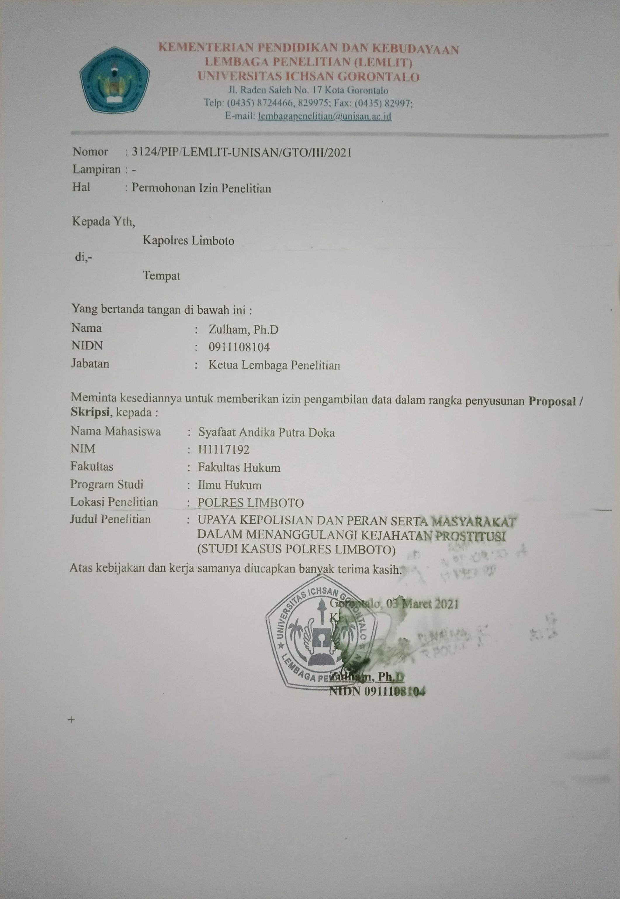

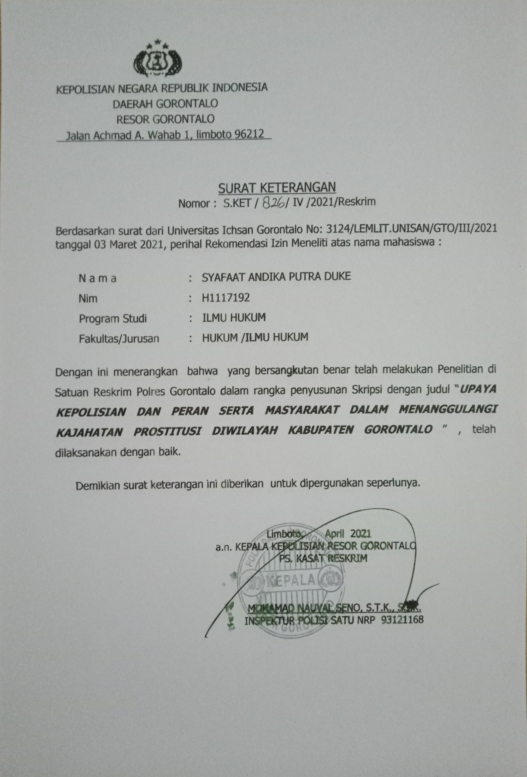
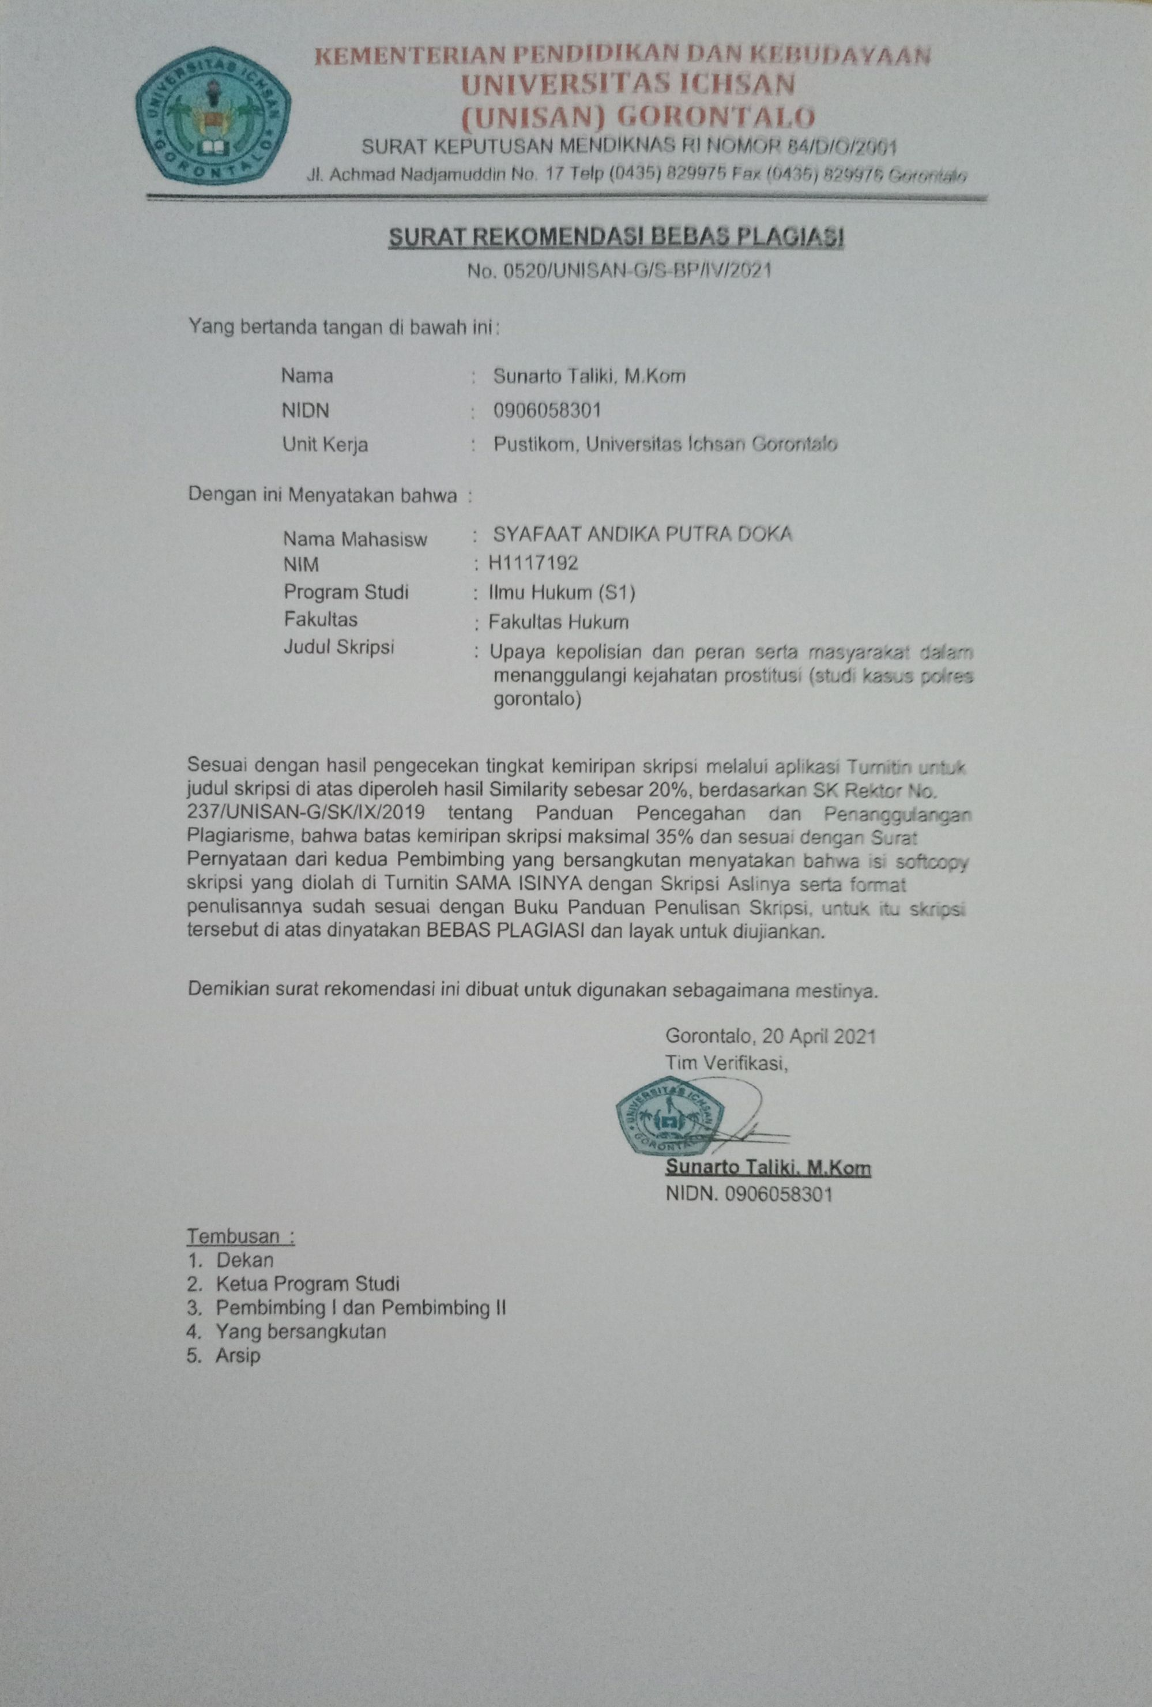

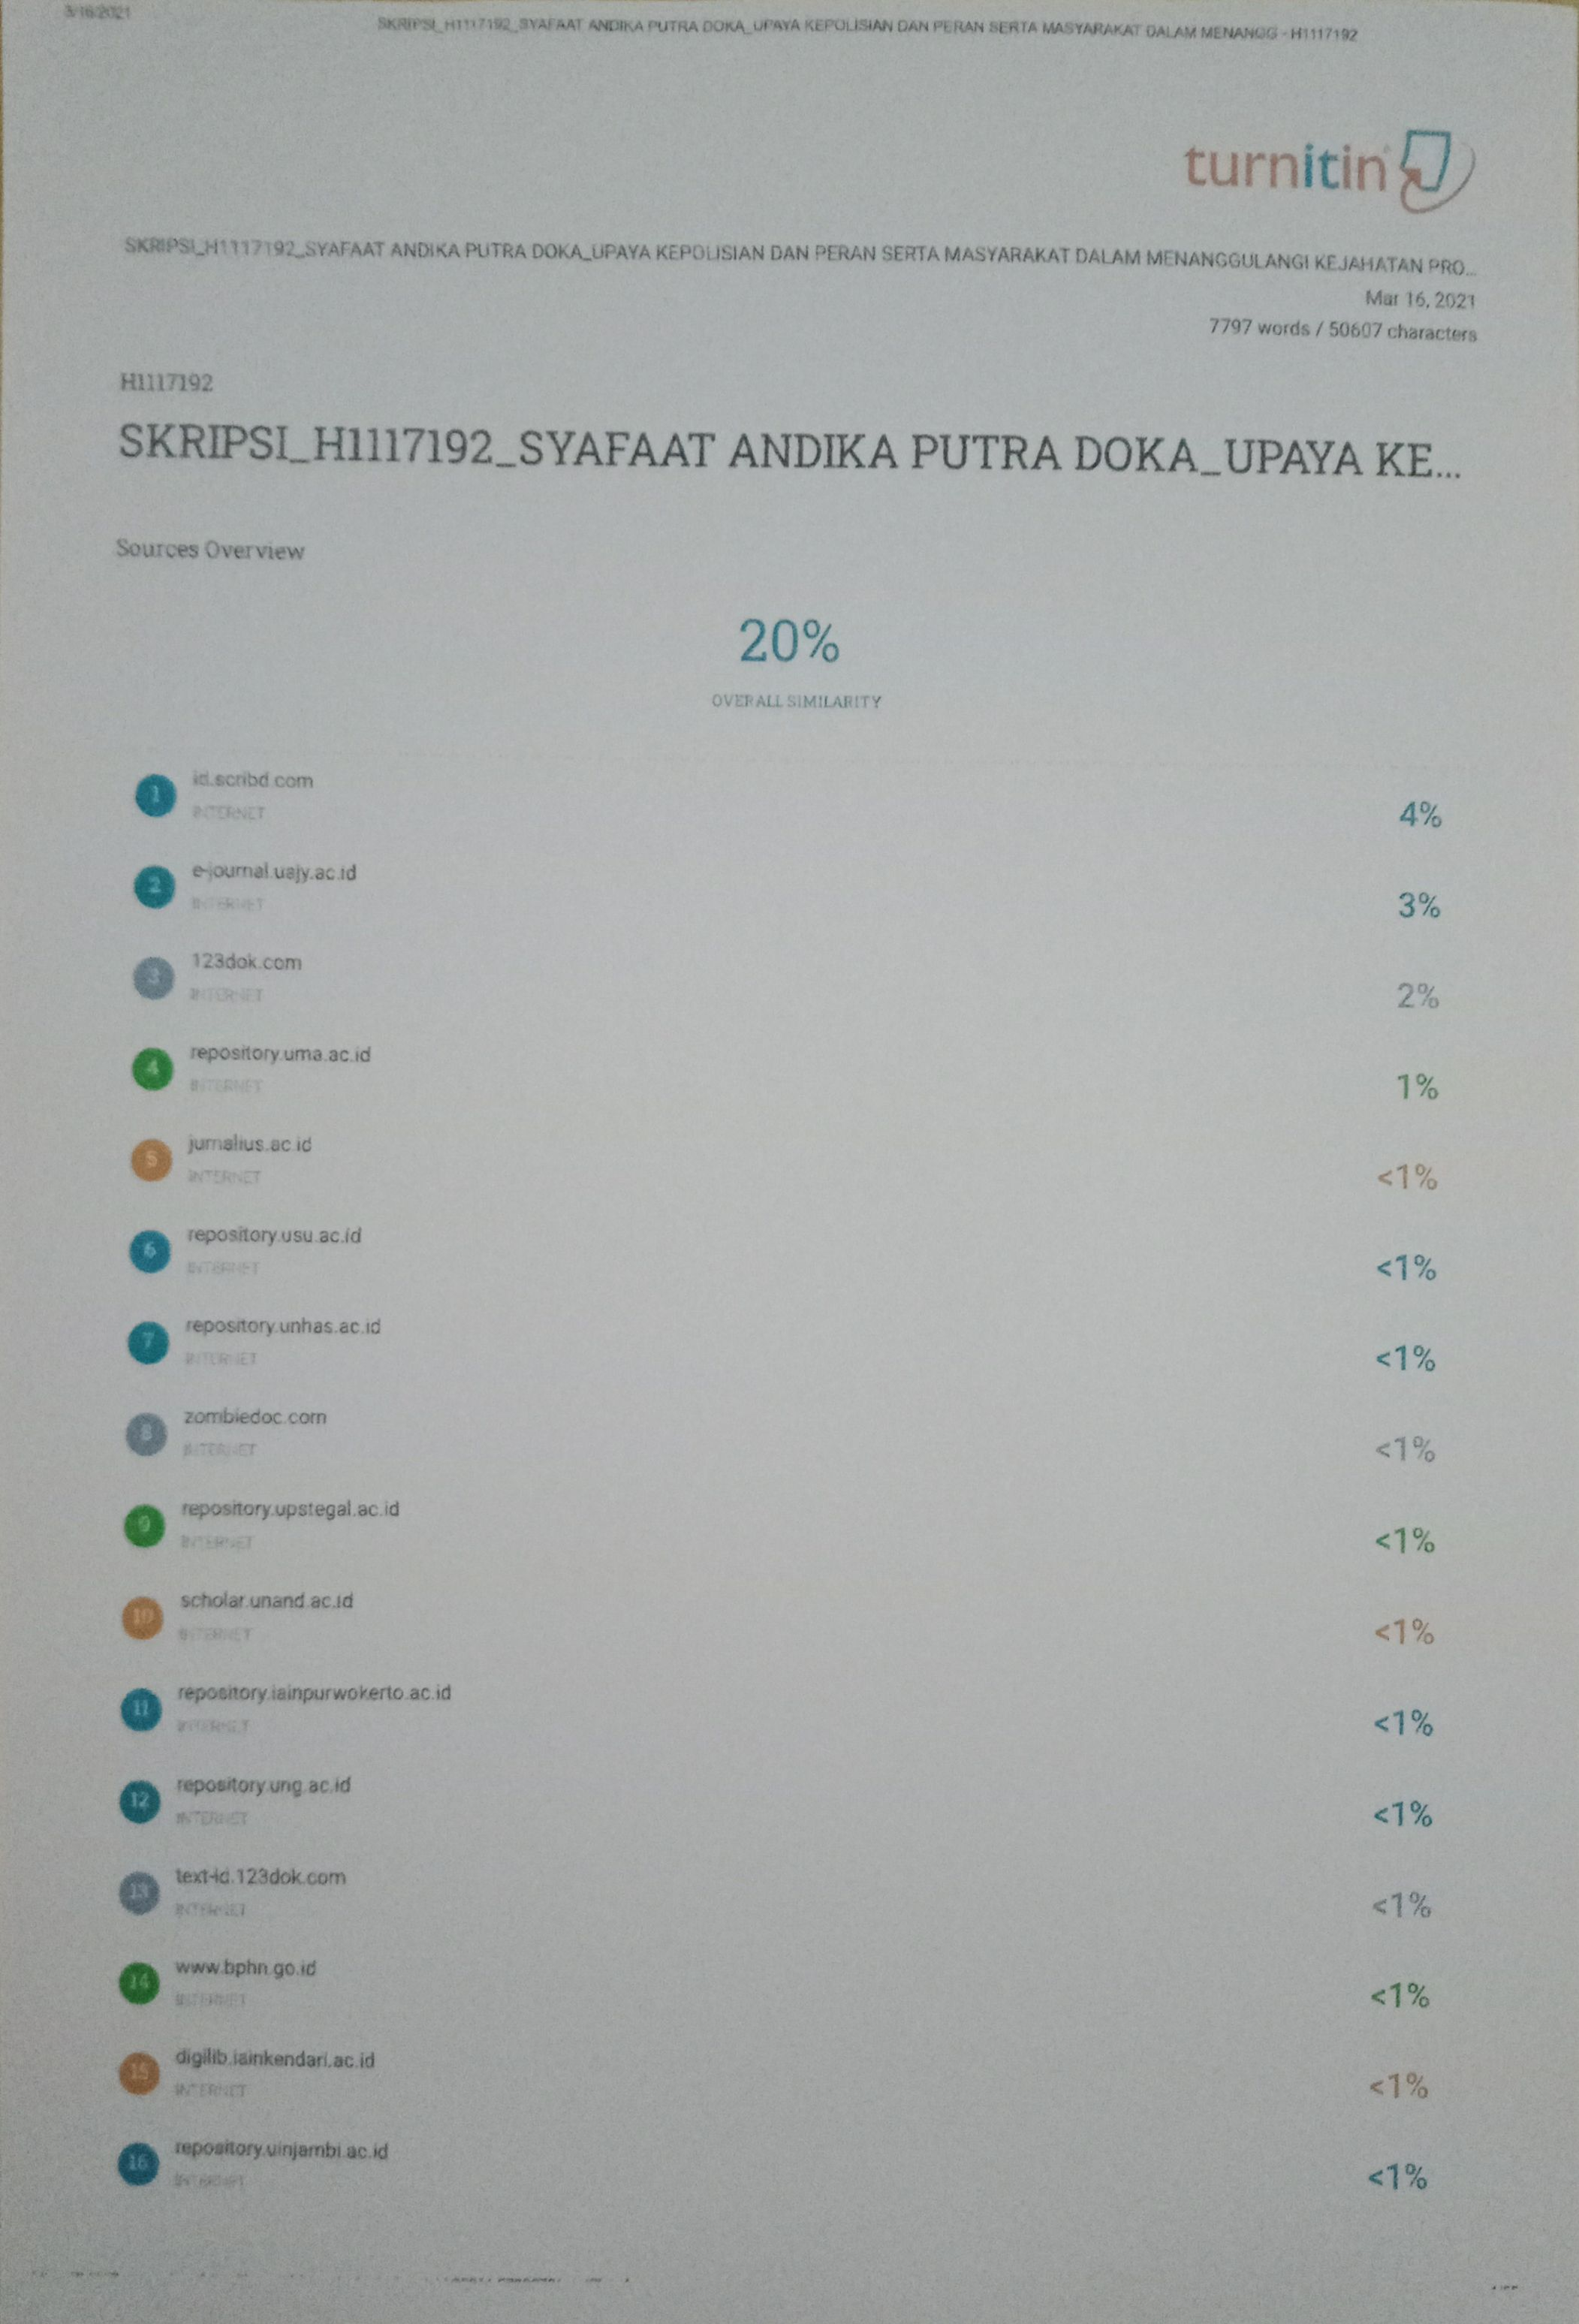

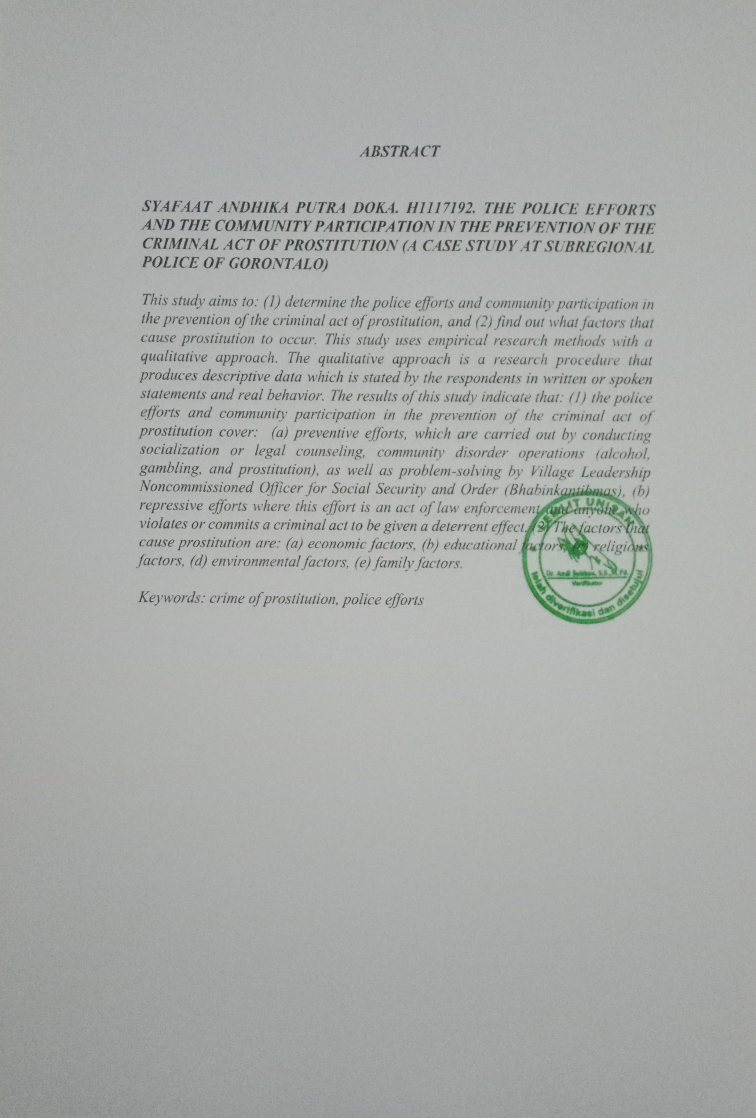
DAFTAR RIWAYAT HIDUP
Pas Foto
(3 x 4)

Nama : Syafaat Andika Putra Doka
NIM : H.11. 17.192
Fakultas : Hukum
Program Studi : Ilmu Hukum
Tempat Tanggal Lahir : Kwandang, 30 Juni 1996
Nama Orang Tua
- Ayah : Hj. Ramlan R. Doka, S.IP.,M.Ap
- Ibu : Yuliana Misar, ST.Keb., M.Kes
Saudara
- Adik : Nurfaiziah Camalia Putri Doka
Suami/Istri : Tri Adharia Sekarwati, S.Keb.,Bd
Anak : -

Riwayat Pendidikan

No | Tahun | Jenjang | Tempat | Ket
1.  2.  3.  4. | 2002-2008  2008-2011  2011-2014  2017-2021 | SDN 1 Moluo  MTS Al-huda  SMAN 1 Kwandang  Fak Hukum | Kwandang  Kota Gorontalo  Kwandang  Universitas Ichsan Gorontalo | Berijasah  Berijasah  Berijasah

F.X. Rudy Gunawan, 2003, Mengebor Kemunafikan: Inul, Sex dan Kekuasaan, Yogyakarta : Kawan Pustaka. Hal 21.
Suyanto Bagong, 2012, Anak Perempuan Yang Dilacurkan, Korban Eksploitasi di Industri Seksual Komersial, Jogjakarta : Graha Ilmu, Hal 39.
Yesmil Anwar dan Adang, 2010, Pembaharuan Hukum Pidana Reformasi Hukum Pidana,Jakarta : PT Grasindo, Hal 354.
Hull, T, Sulistyaningsih, E, dan Jones, G.W. 1997, Pelacuran di Indonesia: Sejarah dan perkembangannya, , Jakarta : Pustaka Sinar Harapan dan Ford Foundation. Hal 42.
Elizabeth Pisani, 2008, Kearifan Pelacur: Kisah Gelap di Balik Bisnis Seks dan Narkoba. Jakarta : Serambi, Hal 69.
Laden Marpung, 2008, Kejahatan Terhadap Kesusilaan Dan Masalah Revensinya, Jakarta : Sinar Grafika, Hal 2.
Ibid. Hal 7.
Undang-Undang Nomor 2 Tahun 2002 tentang Kepolisian Negara Republik Indonesia
H.Pudi Rahardi, 2007, Hukum Kepolisian (Profesionalisme dan Reformasi Polri),Laksbang Mediatama, Surabaya, Hal 58.
Ibid, hal 58
Muladi, Barda Nawawi Arief, 1998, Teori-Teori dan Kebijakan Pidana, Alumni, Bandung, Hal 148.
Abdul Wahid, Muhammad Irfan, 2011, Perlindungan Terhadap Korban Kekerasan Seksual, Bandung : RefikaAditama, Hal 27.
Yesmil Anwar, Adang, 2010, Kriminologi, Bandung : PT. Refika Aditama, Hal. 178-179.
A. S. Alam, 2010, Pengantar Kriminologi, Makassar : Pustaka Refleksi Books, Hal 2-3.
Yesmil Anwar, Adang, Op Cit, Hal 86.
Siska Lis Sulistiani, 2016, Kejahatan dan Penyimpangan Seksual Dalam Perspektif Hukum Islam dan Hukum Positif Indonesia, Bandung : Hal 124.
Kartini Kartono, 1999, Patologi Sosial, Jakarta : Penerbit Raja Grafindo Persada, Hal 177.
Ibid, Hal 184.
Ibid, Hal 214.
E. Fernando M Manullang, 2016, Legisme Legalitas dan Kepastian Hukum, Jakarta : Pranadamedia Group, Hal 33.
Dian Andriasari, Studi Komparatif Tentang Zina dalam Hukum Indonesia dan Hukum Turki, Jurnal Syiar Hukum FH Unisba. Vol. XIII. No. 3 November 2011, Hal 39-40.
Adami Chazawi. 2005, Tindak Pidana Mengenai Kesopanan, Jakarta : Rajawali Pers. Hal. 16.

